

Programi i Trajnimit të Detyrueshëm Përgatitor për Drejtues të IAP
Brezi i VIII-të (17 Tetor 2025-27 Qershor 2026)

PROJEKTI FINAL

Tema: Krijimi i faqes web për shkollën e mesme me orientim gjuhësor

“Asim Vokshi”

Punoi: Pranoi:
Joana KATROSHI Albana JANKO (Coach)
Mësuese,“A.Keta”, ZVAP Tiranë

Mihane HOXHA
Mësuese,“N.Dardani”, ZVAP Tiranë

Data 07 / 07 /2026



PËRMBAJTJA:

Hyrje..................................................................................................................................................3
Qëllimi i Projektit..............................................................................................................................4
Objektivat Specifike..........................................................................................................................5
Historiku i Shkollës “Asim Vokshi” ................................................................................................6
Nevoja për ndërhyrje në Bazë të historikut të Shkollës.................................................................16
Diagnoza e problemit......................................................................................................................17
Rëndësia e Projektit........................................................................................................................19
Planifikimi i përmirësimit..............................................................................................................20
Rezultati i dëshirueshëm ! Si do të dukej shkolla pas përmirësimit.............................................22
Metodologjia:Të Dhëna sasiore dhe cilësore nga shkolla...........................................................23
Analiza e të dhënave......................................................................................................................25
Analiza SWOT...............................................................................................................................34
Baza teorike për projektin............................................................................................................36
Plani i suksesit dhe rezultatet e pritura.......................................................................................38
Plani i veprimit për implementimin (Gant)..................................................................................40
Buxheti i projektit.........................................................................................................................41
Dilemat dhe vështirësitë e pritshme që mund të hasen...............................................................42
Çfarë funksionoi mirë gjatë projektit..........................................................................................43
Çfarë nuk funksionoi mirë gjatë projektit..................................................................................44
Baza ligjore për projektin............................................................................................................45
Përfundimet dhe rezultatet e deritanishme.................................................................................52
Rekomandimet për hapat dhe veprimet e mëtejshme.................................................................53
Risit që do të sjellë projekt...........................................................................................................54
Bibliografia dhe Webgrafia.........................................................................................................55
Shtojca ( Instrumente, Foto, Aktivitete, Modele Të Përdorura) .................................................57

Hyrje
“Një shkollë që komunikon dhe bashkëpunon me botën përmes teknologjisë, ndërton ura më të forta drejt dijes, zhvillimit dhe së ardhmes së nxënësve.” Në epokën e digjitalizimit dhe zhvillimit të shpejtë të teknologjisë së informacionit, institucionet arsimore përballen me nevojën për t’u përshtatur me kërkesat e kohës. Një ndër elementët kryesorë të këtij transformimi është krijimi i një prezence të strukturuar dhe profesionale në internet, e cila mundëson komunikim më të shpejtë, më transparent dhe më efikas me komunitetin.
Tema e këtij projekti është:

KRIJIMI I FAQES WEB PËR SHKOLLËN E MESME ME ORIENTIM GJUHËSOR “ASIM VOKSHI”

Ky projekt ka në fokus krijimin e një faqeje web për shkollën e mesme me orientim gjuhësor “Asim Vokshi”, duke përdorur platformën Render si një nga mjetet më të përdorura dhe më fleksibël për zhvillimin e faqeve web. Qëllimi kryesor është që kjo faqe të shërbejë si një platformë informuese dhe interaktive për nxënësit, prindërit, mësuesit dhe publikun e gjerë.
Nëpërmjet kësaj faqeje synohet të ofrohen informacione të detajuara mbi shkollën, programet mësimore, aktivitetet, njoftimet dhe arritjet, duke rritur kështu transparencën dhe aksesin në informacion. Gjithashtu, faqja web do të kontribuojë në përmirësimin e imazhit të shkollës dhe në rritjen e prezencës së saj në hapësirën digjitale.
Realizimi i këtij projekti do të ndjekë një qasje të strukturuar, duke përfshirë analizën e nevojave, planifikimin, zhvillimin teknik dhe testimin e faqes web. Në këtë mënyrë sigurohet që produkti final të jetë funksional, estetik dhe i përshtatshëm për përdoruesit.

Ky projekt përfaqëson një hap të rëndësishëm drejt modernizimit të shkollës së mesme me orientim gjuhësor “Asim Vokshi” dhe integrimit të saj në standardet bashkëkohore të komunikimit dhe menaxhimit të informacionit.

Qëllimi i Projektit

Qëllimi kryesor i këtij projekti është projektimi dhe zhvillimi i një faqe web bashkëkohore,
funksionale dhe të aksesueshme për shkollën e mesme me orientim gjuhësor“Asim Vokshi”, duke përdorur platformën Render si sistem menaxhimi i përmbajtjes (CMS).
Në një botë gjithnjë e më të dixhitalizuar, institucionet arsimore kanë nevojë për një prezencë të fortë online për të komunikuar në mënyrë efektive me komunitetin. Ky projekt synon të krijojë një platformë të centralizuar ku të gjitha informacionet e rëndësishme të shkollës të jenë të organizuara dhe lehtësisht të aksesueshme.
Në mënyrë më specifike, qëllimi i projektit është:
- Të modernizojë imazhin e shkollës nëpërmjet prezencës online
- Të lehtësojë komunikimin midis shkollës, nxënësve dhe prindërve
- Të promovojë aktivitetet dhe arritjet e shkollës
- Të ofrojë informacion të përditësuar dhe të strukturuar
Përmes këtij projekti, shkolla synon të bëhet më transparente, më e organizuar dhe më e afërt me komunitetin.


Objektivat specifike
- Krijimi, zhvillimi dhe vënien në funksion të një faqeje web profesionale dhe funksionale për shkollën, e cila do të shërbejë si një platformë moderne për informim, komunikim dhe promovim institucional. Nëpërmjet këtij projekti synohet ndërtimi i një identiteti digjital të qëndrueshëm, që pasqyron në mënyrë të qartë vlerat, misionin, aktivitetet dhe ofertën arsimore të shkollës, duke e bërë atë më të aksesueshme dhe më të prezantueshme për nxënësit, prindërit dhe komunitetin.
- Projekti fokusohet në krijimin e një dizajni bashkëkohor, të organizuar dhe të lehtë për përdorim, ku informacioni do të strukturohet në mënyrë të qartë për të mundësuar navigim të thjeshtë dhe akses të shpejtë në përmbajtje. Përmes publikimit të njoftimeve, aktiviteteve, lajmeve dhe dokumenteve të rëndësishme, faqja web do të kontribuojë në rritjen e transparencës dhe përmirësimin e komunikimit institucional ndërmjet shkollës, nxënësve, prindërve dhe komunitetit.
- Një tjetër aspekt i rëndësishëm i projektit është rritja e ndërveprimit dhe përfshirjes së përdoruesve përmes përdorimit të formularëve online, mundësisë për komunikim të drejtpërdrejtë dhe krijimit të hapësirave për feedback dhe sugjerime. Kjo do të ndihmojë në ndërtimin e një komunikimi më efektiv dhe më bashkëkohor ndërmjet shkollës dhe përdoruesve të saj.
- Gjithashtu, projekti synon zhvillimin teknik të faqes web në platformën Render, duke përfshirë të gjitha seksionet kryesore si Home, About, Programs, News dhe Contact, si dhe sigurimin e funksionalitetit, stabilitetit dhe performancës së saj. Një rëndësi e veçantë do t’i kushtohet dizajnit responsive, në mënyrë që faqja të funksionojë dhe të paraqitet në mënyrë optimale në kompjuter, tablet dhe telefon celular.
- Për të garantuar qëndrueshmërinë dhe funksionimin afatgjatë të platformës, projekti përfshin edhe trajnimin e stafit të shkollës për menaxhimin dhe përditësimin e faqes web. Nëpërmjet sesioneve trajnuese dhe mbështetjes teknike, stafi do të pajiset me njohuritë e nevojshme për publikimin e informacionit dhe mirëmbajtjen e përmbajtjes në mënyrë të vazhdueshme.
- Në fund, projekti synon të arrijë rezultate konkrete dhe të matshme përmes monitorimit të përdorimit të faqes, analizës së numrit të vizitorëve, vlerësimit të përmirësimit të komunikimit online dhe mbledhjes së feedback-ut nga përdoruesit. Kjo do të mundësojë përmirësimin e vazhdueshëm të platformës dhe rritjen e efektivitetit të saj në funksion të komunitetit shkollor.



Historiku i shkollës së mesme me orientim gjuhësor “Asim Vokshi”
Shkolla e mesme me orientim gjuhësor “Asim Vokshi” përbën një nga institucionet arsimore më të rëndësishme dhe me traditë të gjatë në Shqipëri, i cili ka kontribuar ndjeshëm në zhvillimin e arsimit gjuhësor dhe në formimin e brezave të tërë nxënësish me nivel të lartë akademik dhe kulturor. Që nga themelimi i tij, ky institucion ka qenë një pikë referimi për cilësinë në mësimdhënie dhe për përgatitjen e nxënësve në kontekste kombëtare dhe ndërkombëtare.

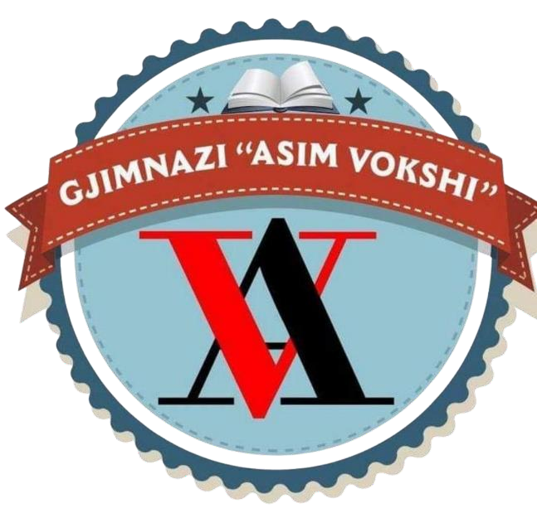
Shkolla e mesme me orientim gjuhësor “Asim Vokshi” u themelua më 15 shtator të vitit 1965 në Tiranë, në një periudhë kur sistemi arsimor shqiptar po përjetonte zhvillime të rëndësishme dhe kërkesa në rritje për njohjen e gjuhëve të huaja. Që në fillim, kjo shkollë u konceptua si një institucion i specializuar në mësimin e gjuhëve të huaja, duke ofruar një program unik për kohën, i cili përfshinte gjuhët anglisht, frëngjisht, rusisht dhe latinisht. Kjo e bëri atë një ndër shkollat më inovative të kohës dhe një “dritare” drejt botës së jashtme, siç përshkruhet edhe simbolikisht në materialet promovuese të saj.
Gjatë viteve të para të funksionimit, shkolla u konsolidua si një qendër e rëndësishme për përgatitjen e nxënësve në gjuhë të huaja dhe në lëndë të përgjithshme. Me kalimin e kohës, programi mësimor u pasurua dhe u zgjerua, duke përfshirë gradualisht edhe lëndë të tjera si historia dhe gjeografia, të cilat ndihmuan në krijimin e një formimi më të plotë akademik për nxënësit.
Në fund të viteve ’70 dhe fillim të viteve ’80, shkolla përjetoi një zgjerim të rëndësishëm të ofertës së saj arsimore, duke shtuar gjuhë të reja si italishtja, gjermanishtja dhe spanjishtja. Edhe pse disa prej këtyre gjuhëve u ndërprenë për një periudhë të shkurtër, ato u rikthyen më vonë dhe u bënë pjesë e rëndësishme e programit mësimor, duke forcuar profilin ndërkombëtar të shkollës.



Një moment i rëndësishëm në historikun e shkollës ishte viti 1977, kur ajo mori emrin “Asim Vokshi”, në nder të një figure të shquar patriotike shqiptare. Asim Vokshi, i lindur në Gjakovë, ishte një personalitet me formim të gjerë dhe me kontribute të rëndësishme në historinë kombëtare. Ai ndoqi studimet në Shqipëri dhe në Itali dhe u angazhua në luftëra ndërkombëtare, duke u bërë simbol i përkushtimit dhe sakrificës për lirinë . Emërtimi i shkollës me këtë figurë përforcon identitetin e saj dhe vlerat që ajo synon të transmetojë tek nxënësit.
Në vitet ’90, me ndryshimet politike dhe shoqërore në Shqipëri, shkolla u përshtat me realitetin e ri dhe rifilloi zhvillimin e saj me një qasje më të hapur ndaj botës. Në këtë periudhë u rikthyen disa gjuhë të huaja dhe u rrit interesi për studime ndërkombëtare. Në vitin 1998, shkolla ndërmori një hap të rëndësishëm duke hapur seksione dygjuhëshe, si italisht-shqip dhe
frëngjisht-shqip, të cilat i dhanë një dimension të ri procesit mësimor dhe rritën cilësinë e përgatitjes së nxënësve.
Një tjetër moment kyç në zhvillimin e shkollës ishte viti 2004, kur u reformua plani mësimor. Nxënësit fituan mundësinë të studiojnë deri në tri gjuhë të huaja njëkohësisht, ndërsa në program u përfshinë edhe lëndë të reja si informatika dhe psikologjia. Këto ndryshime reflektonin nevojën për një arsim më modern dhe më të përshtatur me zhvillimet teknologjike dhe shoqërore. Në vitin 2009, shkolla u përfshi në reformën e përgjithshme të arsimit parauniversitar, ndërsa në vitin 2010 ajo u transformua zyrtarisht në gjimnaz me orientim gjuhësor, duke konsoliduar identitetin e saj si një institucion i specializuar dhe unik në sistemin arsimor shqiptar .
Gjatë gjithë historikut të saj, shkolla e mesme me orientim gjuhësor “Asim Vokshi” është dalluar për rezultate të shkëlqyera në fusha të ndryshme. Nxënësit e saj kanë marrë pjesë dhe janë vlerësuar në konkurse kombëtare dhe ndërkombëtare, olimpiada dhe aktivitete kulturore, duke treguar nivel të lartë përgatitjeje dhe aftësi të zhvilluara në komunikim. Shumë prej tyre kanë vazhduar studimet në universitete prestigjioze brenda dhe jashtë vendit, duke u bërë profesionistë të suksesshëm në fusha të ndryshme.
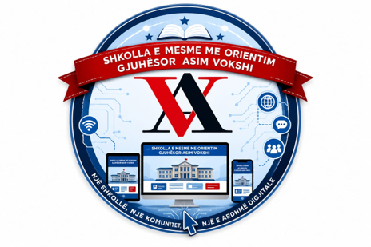


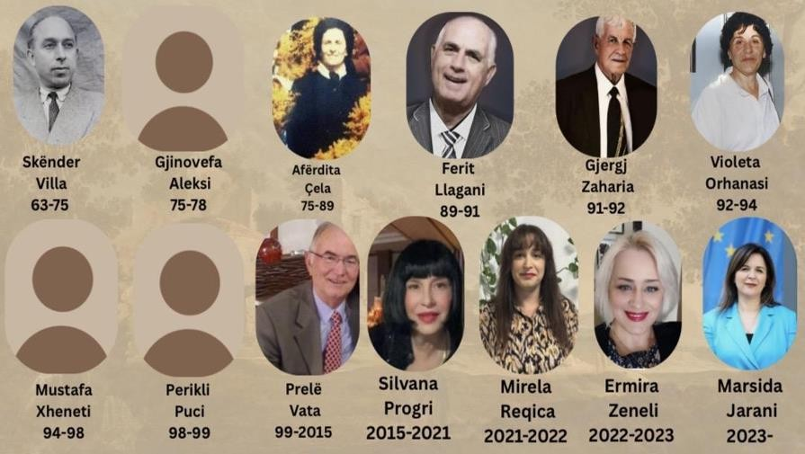
Figura 1: Drejtorët e shkollës së mesme me orientim gjuhësor “Asim Vokshi” ndër vite
Gjatë historikut të tij, shkolla e mesme me orientim gjuhësor “Asim Vokshi” është drejtuar nga një sërë drejtuesish të përkushtuar, të cilët kanë luajtur një rol të rëndësishëm në zhvillimin dhe konsolidimin e institucionit. Secili prej tyre ka kontribuar në përmirësimin e cilësisë së arsimit, në organizimin institucional dhe në përshtatjen e shkollës me kërkesat e kohës.
Siç paraqitet edhe në figurën e mësipërme, drejtimi i shkollës ka kaluar nëpër disa etapa, duke reflektuar ndryshimet dhe zhvillimet në sistemin arsimor shqiptar. Nga drejtuesit e parë, si Skënder Villa, e deri tek drejtuesit më të fundit, çdo periudhë ka sjellë kontribute të veçanta në zhvillimin e shkollës.
Në veçanti, vitet e fundit karakterizohen nga një orientim më i theksuar drejt modernizimit dhe integrimit të teknologjisë në arsim, si dhe nga përfshirja në projekte ndërkombëtare dhe iniciativa për përmirësimin e infrastrukturës dhe cilësisë së mësimdhënies.
Kjo vazhdimësi në drejtim ka ndihmuar në ruajtjen e identitetit dhe vlerave të shkollës, duke siguruar një zhvillim të qëndrueshëm dhe një vizion të qartë për të ardhmen.


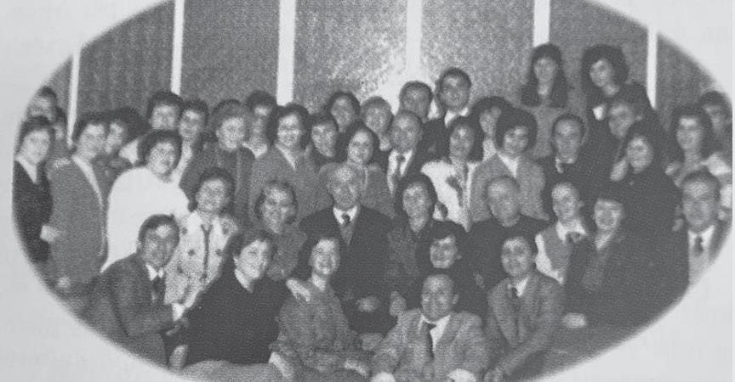

Figura 2: Përfaqësim i brezave të ndryshëm të mësuesve në shkollën e mesme me orientim gjuhësor “Asim Vokshi”, që reflektojnë traditën dhe zhvillimin e institucionit

Ndikimi i shkollës reflektohet edhe në personalitetet e shumta që kanë dalë prej saj. Figura si Mirela Kumbaro, një nga personalitetet më të njohura në fushën e gjuhësisë dhe politikës, Ilir Rusi dhe Artur Sula në fushën akademike, si dhe emra të njohur të artit dhe shoqërisë si Soni Malaj dhe Arbër Hajdari, përfaqësojnë suksesin dhe ndikimin e kësaj shkolle në shoqëri .
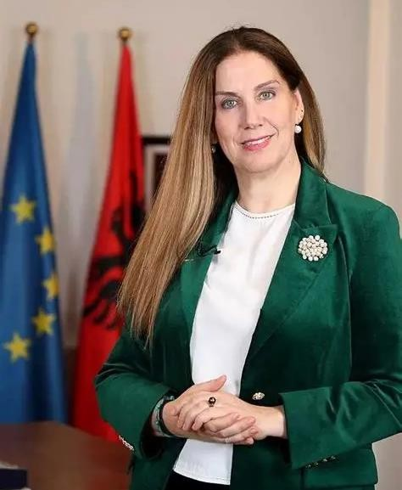
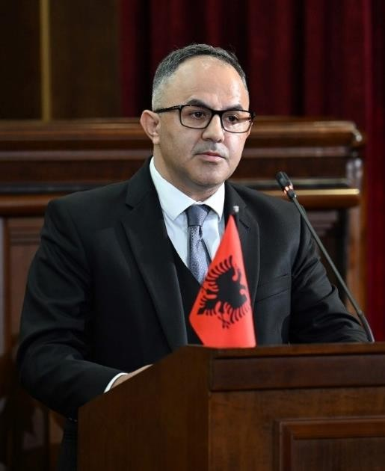

Mirela Kumbaro Ilir Rusi
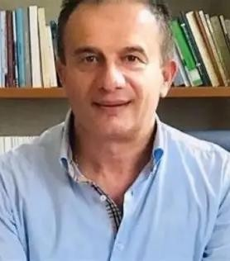

Artur Sula Soni Malaj
Figura 3, 4, 5, 6: Ish-nxënës të shquar të shkollës së mesme me orientim gjuhësor “Asim Vokshi”, të cilët kanë kontribuar në fusha të ndryshme të jetës publike



Një rol të rëndësishëm në këtë sukses ka luajtur stafi pedagogjik, i cili ndër vite ka qenë i përbërë nga mësues të përkushtuar dhe me nivel të lartë profesional. Tradita e mësimdhënies në këtë shkollë është ndërtuar mbi përkushtimin, pasionin dhe dëshirën për të transmetuar dije tek nxënësit. Breza të tërë mësuesish kanë kontribuar dhe vazhdojnë të kontribuojnë në ndriçimin e rrugës së dijes për nxënësit, duke ruajtur një vazhdimësi dhe një identitet të fortë akademik.

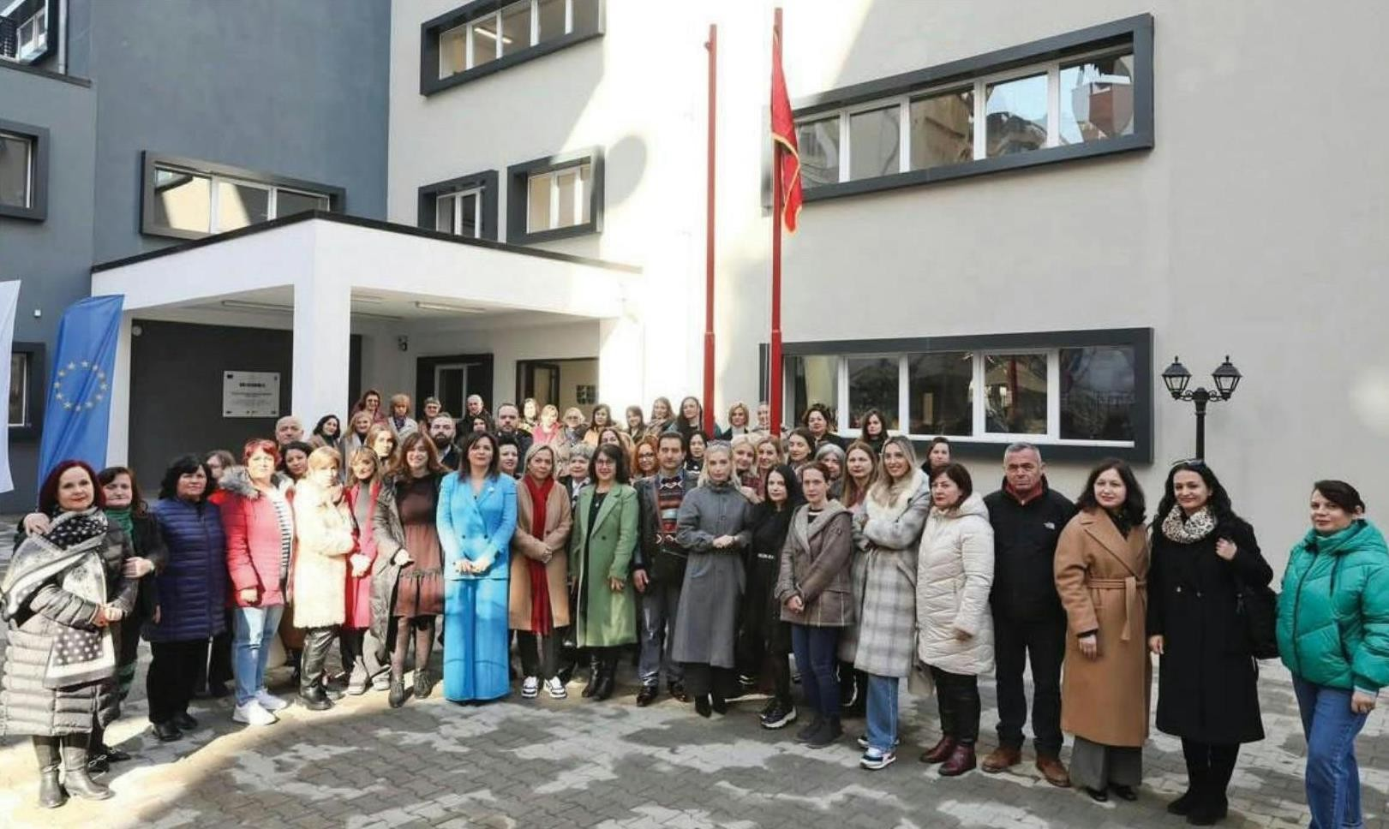
Figura 7: Përfaqësim i stafit të tanishëm të mësuesve në shkollën e mesme me orientim gjuhësor “Asim Vokshi”, që reflektojnë traditën dhe zhvillimin e institucionit


Numri i punonjësve të shkollës

Drejtues | Stafi pedagogjik | Shërbimi psiko-social | Administrata | Oficer sigurie | Mjek | Personel ndihmës
3 | 53 | 2 | 3 | 1 | 1 | 7

Numri i klasave

Nxënës | X-XII | X | XI | XII
Gjithsej | 23 | 9 | 9 | 5

Numri i nxënësve në shkollë

Nxënës | X-XII | X | XI | XII
Gjithsej | 701 | 285 | 279 | 137


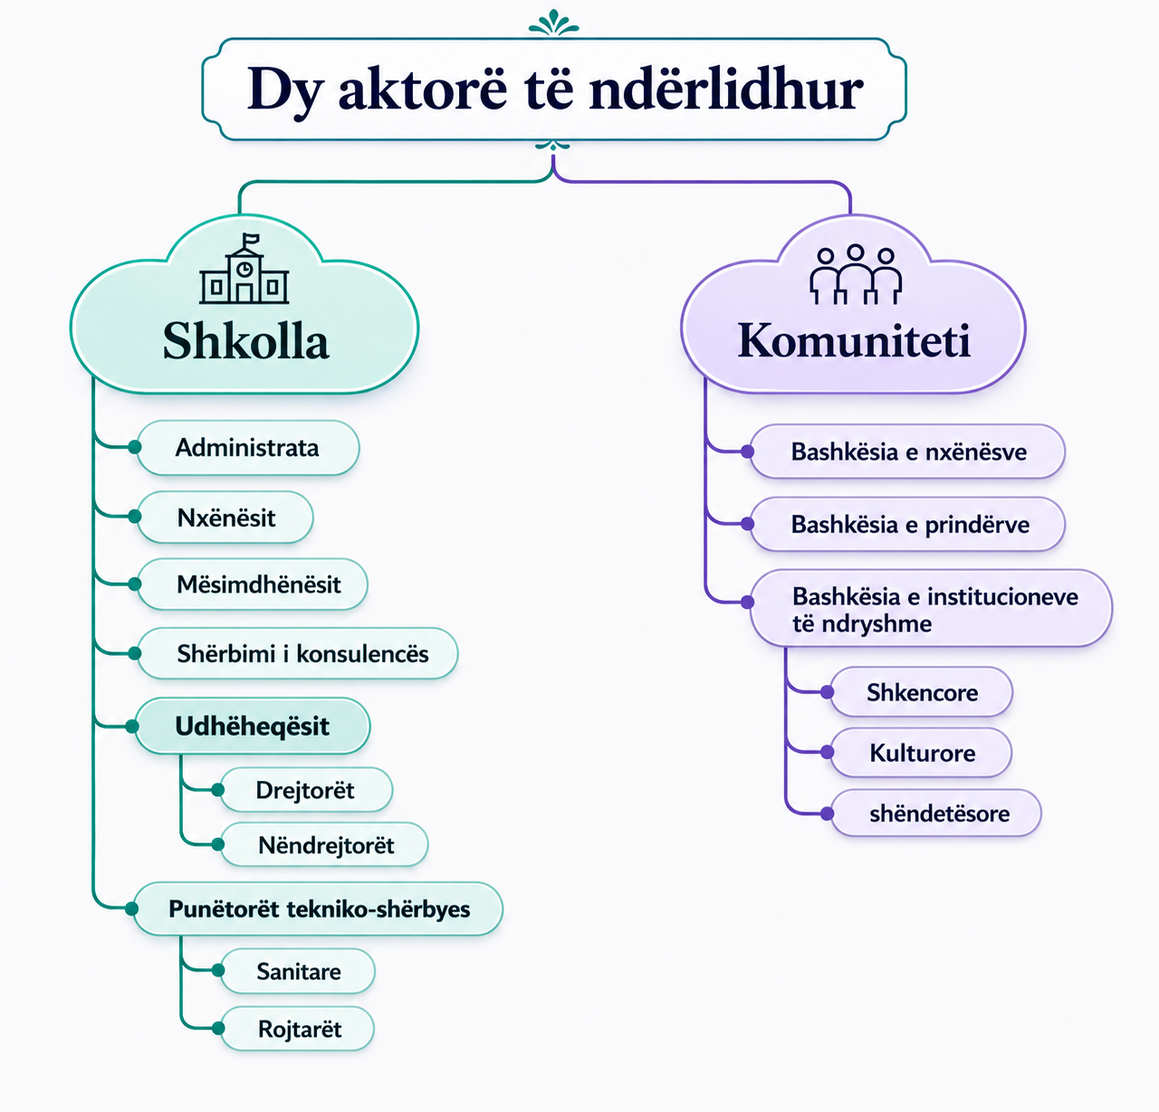


Përveç procesit mësimor, shkolla ka qenë gjithmonë aktive në organizimin e aktiviteteve kulturore, artistike dhe sportive. Aktivitetet si debatet, projektet në grup, eventet ndërkulturore dhe ceremonitë e diplomimit kanë qenë pjesë e rëndësishme e jetës shkollore dhe kanë ndikuar në zhvillimin e aftësive sociale dhe personale të nxënësve.

Një zhvillim shumë i rëndësishëm në vitet e fundit ka qenë rikonstruksioni i plotë i godinës së shkollës, i realizuar në kuadër të projektit EU4SCHOOLS, i financuar nga Bashkimi Europian dhe zbatuar nga UNDP. Ky projekt, i përfunduar në shkurt të vitit 2024, ka transformuar infrastrukturën e shkollës, duke e pajisur atë me laboratorë modernë, klasa digjitale me tabela interaktive, projektorë, bibliotekë dhe ambiente sportive bashkëkohore.
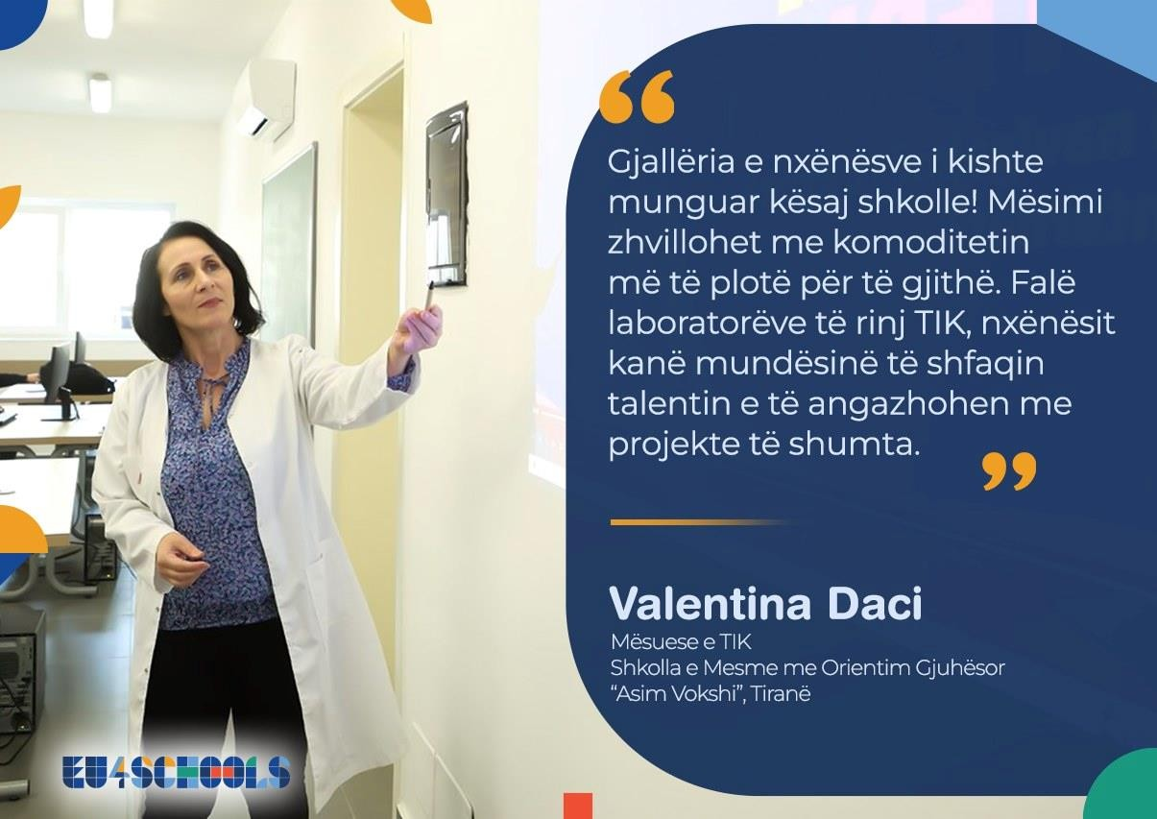
Figura 8: Projektit EU4SCHOOLS transformimi i infrastrukturës së shkollës, mesuese TIK Valentina Daci
Falë këtyre investimeve, sot shkolla ofron kushte mësimore të standardeve europiane, duke krijuar një ambient të sigurt, funksional dhe të përshtatshëm për zhvillimin e një arsimi cilësor. Ky transformim fizik shoqërohet edhe me një transformim në mënyrën e të nxënit, ku teknologjia luan një rol gjithnjë e më të rëndësishëm.



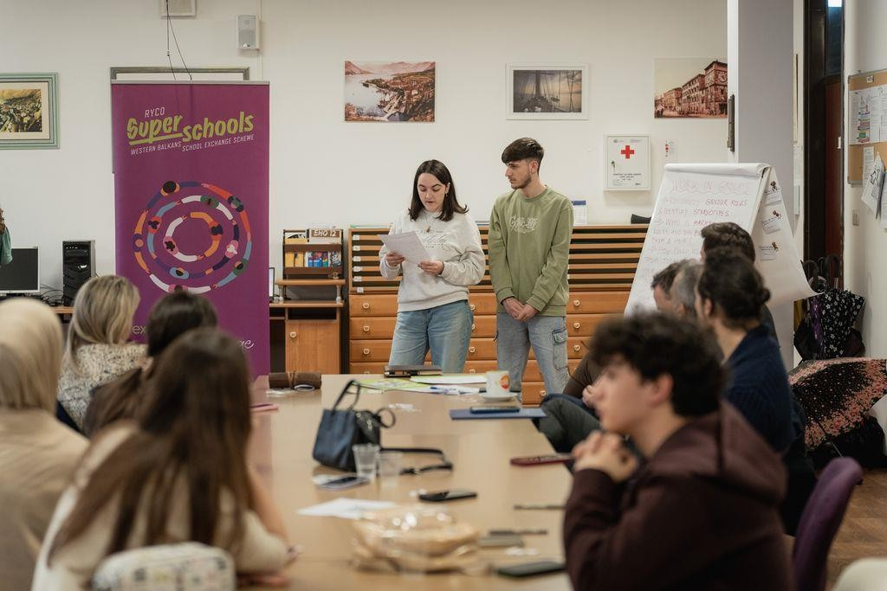
Në të njëjtën kohë, shkolla është bërë pjesë e programeve ndërkombëtare dhe ofron mundësi për shkëmbim eksperiencash, duke i dhënë nxënësve mundësinë të studiojnë jashtë vendit dhe të përjetojnë kultura të ndryshme. Kjo e bën shkollën një institucion të hapur dhe të orientuar drejt bashkëpunimeve ndërkombëtare.
Figura 9: Shkëmbim eksperiencash midis nxënësve në Kotor, Mali i zi.
Megjithatë, në një kohë kur zhvillimi digjital është bërë thelbësor, shkolla përballet me sfidën e mungesës së një platforme të strukturuar online. Nevoja për një faqe web zyrtare është bërë gjithnjë e më e dukshme, pasi ajo do të mundësonte një komunikim më të mirë, një organizim më të qartë të informacionit dhe një prezantim më profesional të shkollës.
Në përfundim, historiku i shkollës së mesme me orientim gjuhësor “Asim Vokshi” është një dëshmi e zhvillimit të vazhdueshëm, përkushtimit dhe suksesit në arsim. Nga themelimi i tij deri në ditët e sotme, ky institucion ka arritur të ndërtojë një identitet të fortë dhe të qëndrueshëm, duke u përshtatur me kërkesat e kohës dhe duke mbetur një nga shkollat më prestigjioze në Shqipëri.



Nevoja për ndërhyrje në bazë të historikut të shkollës
Duke analizuar zhvillimin ndër vite në shkollën e mesme me orientim gjuhësor “Asim Vokshi”, vërehet se shkolla ka ruajtur një nivel të lartë cilësie në mësimdhënie dhe ka ndërtuar një reputacion të qëndrueshëm në sistemin arsimor shqiptar. Megjithatë, zhvillimet e shpejta teknologjike dhe rritja e rolit të komunikimit digjital në arsim kanë krijuar nevoja të reja, të cilat kërkojnë ndërhyrje të menjëhershme dhe të mirëstrukturuara.
Një nga nevojat kryesore që del nga analiza e historikut të shkollës është mungesa e një platforme të centralizuar digjitale, siç është një faqe web zyrtare. Aktualisht, informacioni mbi aktivitetet, njoftimet, programet mësimore dhe arritjet e shkollës nuk është i organizuar në një mënyrë të vetme dhe të aksesueshme për të gjithë. Kjo sjell vështirësi për nxënësit, prindërit dhe publikun e gjerë në marrjen e informacionit të saktë dhe në kohë reale.Për më tepër, rritja e bashkëpunimeve ndërkombëtare dhe pjesëmarrja në programe si exchange studentor kërkon një prezencë më të fortë digjitale të shkollës. Një faqe web e strukturuar do të mundësonte prezantimin e këtyre aktiviteteve në një mënyrë profesionale, duke rritur transparencën dhe duke promovuar imazhin e shkollës në nivel kombëtar dhe ndërkombëtar.Gjithashtu, përmirësimet e realizuara përmes projektit EU4SCHOOLS kanë krijuar një ambient modern dhe bashkëkohor, i cili duhet të reflektohet edhe në prezencën digjitale të shkollës.
Ndërtesa dhe infrastruktura e përmirësuar kërkojnë një përfaqësim të denjë online, i cili të pasqyrojë standardet e reja europiane që shkolla tashmë ofron.
Një tjetër aspekt i rëndësishëm është përmirësimi i komunikimit ndërmjet shkollës dhe komunitetit. Aktualisht, komunikimi shpesh realizohet në mënyra tradicionale ose të shpërndara, gjë që mund të shkaktojë mungesë informacioni ose keqkuptime. Një faqe web do të shërbente si një kanal zyrtar komunikimi, ku të gjitha informacionet do të publikohen në mënyrë të qartë, të organizuar dhe të përditësuar. Në të njëjtën kohë, zhvillimi i një platforme digjitale do të ndihmonte edhe stafin pedagogjik në organizimin e materialeve mësimore, shpërndarjen e informacionit dhe përfshirjen e nxënësve në aktivitete të ndryshme online. Kjo do të ndikonte pozitivisht në rritjen e efikasitetit të procesit mësimor dhe në përshtatjen me kërkesat e arsimit modern.
Në përfundim, nevoja për ndërhyrje në shkollën e mesme me orientim gjuhësor “Asim Vokshi” lidhet ngushtë me domosdoshmërinë për digjitalizim, përmirësim të komunikimit dhe përfaqësim më të mirë institucional. Krijimi i një faqeje web përbën një hap të rëndësishëm drejt modernizimit të shkollës dhe përshtatjes së saj me standardet bashkëkohore të arsimit dhe teknologjisë.



Diagnoza e problemit
Bazuar në analizën e situatës aktuale dhe në historikun e shkollës së mesme me orientim gjuhësor “Asim Vokshi”, identifikohet si problem kryesor mungesa e një sistemi të strukturuar digjital për menaxhimin dhe shpërndarjen e informacionit. Kjo mungesë reflektohet në disa aspekte të funksionimit të përditshëm të shkollës dhe ndikon drejtpërdrejt në cilësinë e komunikimit dhe organizimit institucional.Një nga problemet më të dukshme është shpërndarja e informacionit në mënyrë të fragmentuar dhe jo të centralizuar.
Aktualisht, njoftimet, aktivitetet dhe informacionet e rëndësishme nuk janë të mbledhura në një platformë të vetme, duke bërë që nxënësit dhe prindërit të kenë vështirësi në aksesimin e tyre në kohë reale. Në shumë raste, informacioni shpërndahet në mënyrë të pjesshme ose jo të sinkronizuar, gjë që mund të krijojë paqartësi dhe mungesë koordinimi. Një tjetër problem lidhet me mungesën e një prezence të fortë digjitale të shkollës. Në një kohë kur institucionet arsimore po investojnë gjithnjë e më shumë në zhvillimin e platformave online, mungesa e një faqeje web zyrtare e bën shkollën më pak të dukshme dhe më pak konkurruese.Kjo ndikon në perceptimin publik të institucionit dhe kufizon mundësitë për të prezantuar në mënyrë profesionale aktivitetet dhe arritjet e saj.
Gjithashtu, komunikimi ndërmjet shkollës dhe komunitetit shpesh realizohet në mënyra tradicionale, si njoftime fizike apo komunikime të drejtpërdrejta, të cilat nuk janë gjithmonë efikase. Këto forma komunikimi kanë kufizime në shpejtësi, në shpërndarje dhe në akses, duke bërë që informacioni të mos arrijë tek të gjithë në mënyrë të barabartë. Kjo situatë ndikon në bashkëpunimin mes shkollës, nxënësve dhe prindërve dhe mund të krijojë hendek informimi. Një aspekt tjetër problematik është mungesa e një hapësire të dedikuar për prezantimin e aktiviteteve dhe projekteve të shkollës. Pavarësisht pjesëmarrjes në iniciativa të rëndësishme si programet e exchange studentor apo përfitimet nga projekte si EU4SCHOOLS, këto arritje nuk pasqyrohen në mënyrë të organizuar dhe të qëndrueshme për publikun e gjerë. Kjo bën që potenciali i shkollës të mos shfrytëzohet plotësisht në aspektin e promovimit dhe reputacionit.
Nga ana tjetër, mungesa e një platforme digjitale ndikon edhe në përdorimin e kufizuar të teknologjisë në mbështetje të procesit mësimor. Në kushtet e zhvillimit të arsimit modern, përdorimi i mjeteve digjitale është bërë një element i rëndësishëm për rritjen e cilësisë së të nxënit. Megjithatë, pa një platformë të përbashkët, shkolla ka vështirësi në integrimin e plotë të këtyre mjeteve në aktivitetin e saj të përditshëm.Një problem shtesë lidhet me mungesën e transparencës së plotë institucionale. Pa një faqe web zyrtare, informacionet mbi programet, aktivitetet, arritjet dhe njoftimet nuk janë gjithmonë të aksesueshme për publikun e gjerë. Kjo mund të ndikojë në mënyrën se si perceptohet shkolla nga komuniteti dhe nga nxënësit e ardhshëm.

Shkaqet e këtyre problemeve lidhen kryesisht me mungesën e një infrastrukture digjitale të dedikuar dhe me fokusin tradicional të shkollës në mësimdhënie, pa një zhvillim paralel të komunikimit digjital. Gjithashtu, mungesa e një platforme të unifikuar ka bërë që proceset e informimit të mbeten të shpërndara dhe jo të standardizuara.

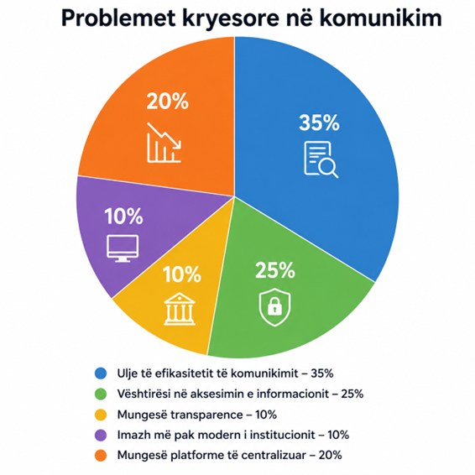
Gjatë pyetësorëve dhe intervistave me stafin mësimdhënës dhe Qeverinë e nxënësve,diagnoza e problemit tregon qartë se ekziston një nevojë e menjëhershme për ndërhyrje në drejtim të digjitalizimit dhe përmirësimit të komunikimit institucional. Krijimi i një faqeje web për shkollën e mesme me orientim gjuhësor “Asim Vokshi” përfaqëson një zgjidhje të qëndrueshme dhe efektive, e cila do të ndikojë pozitivisht në organizimin, transparencën dhe zhvillimin e mëtejshëm të shkollës.




Rëndësia e Projektit

Ky projekt paraqet një rëndësi të veçantë për shkollën në aspektin pedagogjik, institucional, social dhe zhvillimor afatgjatë. Në aspektin pedagogjik, krijimi i faqes web kontribuon në zhvillimin e kompetencave digjitale dhe aftësive të komunikimit, si për nxënësit ashtu edhe për stafin mësimor. Përdorimi i teknologjisë në mjedisin shkollor ndihmon në përmirësimin e aksesit në informacion, mbështet procesin e të nxënit dhe krijon mundësi për përdorimin e materialeve dhe burimeve online në mënyrë më efikase.
Nga pikëpamja institucionale, faqja web ndihmon në krijimin e një identiteti digjital profesional për për shkollën e mesme me orientim gjuhësor “Asim Vokshi”. Ajo shërben si një platformë zyrtare ku publikohen informacione të rëndësishme, aktivitete, njoftime dhe arritje të shkollës, duke rritur transparencën dhe përmirësuar komunikimin ndërmjet institucionit, nxënësve, prindërve dhe komunitetit. Përmes kësaj platforme, shkolla bëhet më e organizuar, më e aksesueshme dhe më bashkëkohore në prezantimin e saj publik.
Në aspektin social dhe komunitar, projekti forcon bashkëpunimin dhe lidhjen ndërmjet shkollës dhe komunitetit. Prindërit dhe përdoruesit e tjerë do të kenë mundësi të informohen në kohë reale për aktivitetet dhe zhvillimet në shkollë, duke krijuar një komunikim më të hapur, më transparent dhe më efektiv. Kjo ndihmon në rritjen e besimit dhe përfshirjes së komunitetit në jetën shkollore.
Gjithashtu, projekti ka një ndikim motivues për nxënësit dhe stafin, pasi përfshirja në përdorimin dhe krijimin e përmbajtjeve digjitale nxit kreativitetin, përgjegjshmërinë dhe zhvillimin e aftësive praktike. Nxënësit dhe mësuesit bëhen pjesë aktive në promovimin dhe prezantimin e shkollës, duke rritur ndjenjën e përkatësisë dhe bashkëpunimit.
Në aspektin afatgjatë, faqja web përbën një aset të rëndësishëm dhe të qëndrueshëm për shkollën. Nëse mirëmbahen dhe përditësohet vazhdimisht, ajo do të ndikojë pozitivisht në organizimin, imazhin dhe reputacionin e institucionit, duke kontribuar në modernizimin dhe digjitalizimin e shërbimeve arsimore. Në këtë mënyrë, projekti nuk përfaqëson vetëm një zhvillim teknik, por një hap strategjik drejt përmirësimit të cilësisë së komunikimit, transparencës dhe funksionimit të përgjithshëm të shkollës.



Planifikimi i përmirësimit
Për të adresuar problematikat e identifikuara dhe për të arritur objektivat e projektit, është e nevojshme hartimi i një plani të detajuar përmirësimi, i cili përfshin faza të qarta dhe hapa konkretë për krijimin dhe implementimin e faqes web të shkollës së mesme me orientim gjuhësor “Asim Vokshi”. Ky plan synon të sigurojë një zhvillim të qëndrueshëm, funksional dhe në përputhje me nevojat e shkollës dhe të komunitetit të saj. Procesi i planifikimit fillon me analizimin e nevojave të përdoruesve, duke përfshirë nxënësit, prindërit, mësuesit dhe stafin administrativ. Identifikimi i kërkesave të këtyre grupeve është thelbësor për të ndërtuar një faqe web që i përgjigjet në mënyrë efektive pritshmërive dhe kërkesave të tyre. Në këtë fazë mund të përdoren anketa, intervista dhe analiza e praktikave të shkollave të tjera.
Faza dytë përfshin projektimin e strukturës së faqes web. Kjo nënkupton organizimin e përmbajtjes në mënyrë logjike dhe të lehtë për përdorim. Do të përcaktohen seksionet kryesore si:
- Faqja kryesore (Home)
- Rreth shkollës (About)
- Programet mësimore |
- Aktivitetet dhe lajmet
- Kontakt
Kjo strukturë do të ndihmojë përdoruesit të navigojnë lehtësisht dhe të gjejnë informacionin që kërkojnë pa vështirësi. Në fazën e tretë realizohet zhvillimi teknik i faqes web duke përdorur platformën Render. Render është zgjedhur për shkak të fleksibilitetit, lehtësisë në përdorim dhe mundësisë për menaxhim të thjeshtë të përmbajtjes. Në këtë fazë përfshihen:
- Instalimi i Render
- Zgjedhja dhe personalizimi i një teme (theme)
- Instalimi i plugin-eve të nevojshme (p.sh. për kontakt, siguri, SEO)
- Krijimi i faqeve dhe publikimi i përmbajtjes
Një element shumë i rëndësishëm gjatë zhvillimit është dizajni i faqes, i cili duhet të jetë modern, i pastër dhe në përputhje me identitetin e shkollës. Gjithashtu, faqja duhet të jetë responsive, pra e përshtatshme për përdorim në pajisje të ndryshme si telefona, tableta dhe kompjutera.


Pas zhvillimit teknik, projekti kalon në fazën e testimit. Në këtë fazë kontrollohet funksionaliteti i faqes, shpejtësia e ngarkimit, korrektësia e përmbajtjes dhe lehtësia e përdorimit. Testimi është i domosdoshëm për të identifikuar dhe korrigjuar çdo problem para publikimit.
Faza përfundimtare është publikimi i faqes web dhe trajnimi i stafit për përdorimin dhe mirëmbajtjen e saj. Stafi duhet të trajnohet për:
- Shtimin dhe përditësimin e përmbajtjes
- Menaxhimin e njoftimeve dhe aktiviteteve
- Kontrollin e funksionalitetit të faqes
Mirëmbajtja e vazhdueshme është një element kyç për suksesin afatgjatë të projektit, pasi faqja duhet të jetë gjithmonë e përditësuar dhe funksionale.
Përveç fazave teknike, planifikimi i përmirësimit përfshin edhe menaxhimin e kohës dhe burimeve. Është e rëndësishme të përcaktohet një afat kohor për çdo fazë të projektit dhe të sigurohen burimet e nevojshme njerëzore dhe teknologjike.
Në përfundim, planifikimi i përmirësimit përfaqëson një proces të strukturuar dhe të organizuar, i cili siguron realizimin me sukses të projektit. Krijimi i faqes web për shkollën e mesme me orientim gjuhësor “Asim Vokshi” do të kontribuojë në modernizimin e shkollës dhe në përmirësimin e komunikimit digjital me komunitetin.



Rezultati i dëshirueshëm! Si do të duket shkolla pas përmirësimit!
Rezultati i dëshirueshëm i këtij projekti është transformimi i shkollës së mesme me orientim gjuhësor “Asim Vokshi” në një institucion arsimor me një prezencë të fortë digjitale, i cili komunikon në mënyrë efektive dhe transparente me komunitetin e tij. Krijimi i faqes web synon të sjellë një ndryshim të dukshëm në mënyrën se si shkolla organizon dhe shpërndan informacionin, si dhe në mënyrën se si perceptohet nga publiku. Pas implementimit të projektit, shkolla do të ketë një faqe web bashkëkohore, funksionale dhe të lehtë për përdorim, e cila do të shërbejë si burimi kryesor i informacionit për nxënësit, prindërit dhe vizitorët. Faqja do të ofrojë një strukturë të qartë dhe të organizuar, ku çdo përdorues mund të gjejë lehtësisht informacionin që kërkon, duke përfshirë programet mësimore, aktivitetet, njoftimet dhe kontaktet.
Përmirësimi i komunikimit ndërmjet shkollës dhe komunitetit. Përmes faqes web, informacionet do të publikohen në kohë reale dhe do të jenë të aksesueshme për të gjithë, duke eliminuar vonesat dhe paqartësitë që mund të ndodhin në format tradicionale të komunikimit. Kjo do të rrisë transparencën dhe besimin e prindërve dhe nxënësve ndaj institucionit.Gjithashtu, faqja web do të shërbejë si një platformë për promovimin e aktiviteteve dhe arritjeve të shkollës.
Përmirësimi i organizimit të informacionit. Të gjitha të dhënat do të jenë të centralizuara në një platformë të vetme, gjë që do të lehtësojë menaxhimin dhe shpërndarjen e tyre. Kjo do të ndikojë pozitivisht edhe në punën e stafit pedagogjik dhe administrativ, duke e bërë më efikase dhe më të strukturuar.
Rritja e motivimit të nxënësve dhe përfshirjen e tyre në aktivitete digjitale. Një platformë moderne do t’i inkurajojë nxënësit të jenë më aktivë dhe të përfshihen më shumë në jetën shkollore, duke përdorur teknologjinë si një mjet mbështetës për të nxënit.Gjithashtu, prezenca digjitale do të ndikojë në rritjen e interesit nga nxënësit e rinj që dëshirojnë të regjistrohen në këtë shkollë. Një faqe web e mirëstrukturuar dhe vizualisht tërheqëse do të shërbejë si një “vizitë virtuale” për shkollën, duke prezantuar ambientet, programet dhe arritjet e saj në mënyrë të qartë dhe profesionale.
Në aspektin institucional, shkolla do të perceptohet si një institucion bashkëkohor, i organizuar dhe i orientuar drejt zhvillimit. Integrimi i teknologjisë në komunikim dhe menaxhim do ta vendosë shkollën në një nivel më të lartë krahasuar me institucionet që nuk kanë një prezencë të tillë digjitale. Në përfundim, rezultati i dëshirueshëm i këtij projekti është krijimi i një sistemi funksional dhe të qëndrueshëm digjital, i cili përmirëson komunikimin, rrit transparencën dhe forcon imazhin e shkollës së mesme me orientim gjuhësor “Asim Vokshi” si një shkollë moderne dhe e përparuar në përputhje me kërkesat e kohës.


Metodologjia: Të dhëna sasiore dhe cilësore nga shkolla (ne varësi të instrumentit)
Metodologjia e përdorur për realizimin e këtij projekti u bazua në një qasje të integruar dhe të strukturuar, e cila kombi metodat kërkimore, analitike dhe teknike, me qëllim krijimin e faqes web funksionale, të qëndrueshme dhe të përshtatur sipas nevojave konkrete të shkollës së mesme me orientim gjuhësor “Asim Vokshi”. Kjo metodologji synoi të sigurojë që çdo fazë e projektit të mbështetet në analiza të mirëfillta dhe në praktika bashkëkohore të zhvillimit digjital.
Në fazën fillestare të projektit, theksi u vendos në mbledhjen dhe analizimin e të dhënave, me qëllim identifikimin e situatës aktuale dhe të nevojave të përdoruesve. Kjo fazë përfshiu përdorimin e metodave sasiore dhe cilësore, të cilat mundësuan një kuptim të plotë dhe të balancuar të problematikave ekzistuese dhe të pritshmërive për zhvillimin e faqes web.
Metodat sasiore u realizuan përmes pyetsorëve të strukturuara, të cilat u shpërndanë tek nxënësit, prindërit dhe mësuesit. Pyetjet u fokusuan në mënyrën aktuale të marrjes së informacionit, vështirësitë që hasin në komunikim dhe pritshmëritë për një platformë digjitale shkollore. Të dhënat e mbledhura i përpunuam dhe i analizuam për të identifikuar modele të përsëritura dhe për të nxjerrë përfundime të qarta mbi nevojat prioritare. Paralelisht me këtë, përdorem metoda cilësore si intervistat gjysmë të strukturuara dhe diskutimet në grup me stafin pedagogjik dhe administrativ. Këto metoda na lejuan një analizë më të thelluar të problematikave, duke evidentuar sfida konkrete që nuk mund të identifikohen vetëm përmes të dhënave numerike.
Një element i rëndësishëm i metodologjisë është analiza e përdoruesit (user-centered approach), e cila vendosi në qendër të projektimit nevojat dhe përvojën e përdoruesve. Në vijim, metodologjia përfshiu analizën krahasuese (benchmarking) të faqeve web të shkollave të tjera, si brenda ashtu edhe jashtë vendit. Kjo analizë ndihmoi në identifikimin e praktikave më të mira në organizimin e përmbajtjes, dizajnin dhe funksionalitetet e faqeve edukative. Elementet më efektive të identifikuara në këtë analizë u përdoren si referencë për zhvillimin e faqes së shkollës. Faza e projektimit (design) përbëri një komponent kyç të metodologjisë dhe u bazua në parimet e UX/UI (User Experience dhe User Interface). Në këtë fazë u krijuan skemat fillestare të faqes (wireframes), të cilat përcaktuan strukturën dhe vendosjen e elementeve kryesore. Më pas u zhvillua dizajni vizual, i cili ishte i pastër, modern dhe në përputhje me identitetin e shkollës. Vëmendje e veçantë iu kushtohet ngjyrave, tipografisë dhe organizimit të përmbajtjes, në mënyrë që faqja të jetë estetikisht e këndshme dhe funksionale.



Zhvillimi teknik i faqes u realizua duke përdorur platformën Render, e cila ofroi një mjedis të përshtatshëm për krijimin dhe menaxhimin e përmbajtjes digjitale. Gjatë kësaj faze u kryen disa hapa të rëndësishëm, duke përfshirë instalimin e Render, konfigurimin e bazës së të dhënave, zgjedhjen e një teme të përshtatshme dhe personalizimin e saj sipas nevojave të projektit.
Në këtë kontekst, u përdoren edhe plugin-e të ndryshme për të shtuar funksionalitetet specifike. Për shembull, plugin-e për formularë kontakti mundëson komunikimin e drejtpërdrejtë me përdoruesit, ndërsa plugin-e për SEO ndihmoji në optimizimin e faqes për motorët e kërkimit. Gjithashtu, u përdoren mjetet për rritjen e sigurisë dhe për përmirësimin e performancës së faqes.
Një tjetër aspekt i rëndësishëm është sigurimi i përputhshmërisë së faqes me pajisje të ndryshme (responsive design). Faqja funksionon në mënyrë të përsosur në telefona, tableta dhe kompjutera, duke ofruar të njëjtën eksperiencë cilësore për të gjithë përdoruesit.
Faza e testimit është më thelbësore për garantimin e cilësisë së projektit. Në këtë fazë u realizuan testime funksionale për të verifikuar që të gjitha elementet e faqes po punojnë siç duhet. Gjithashtu, u realizuan testime të përdorshmërisë për të vlerësuar sa e lehtë është për përdoruesit të navigojnë dhe të gjejnë informacionin që kërkojnë. Problemet e identifikuara gjatë testimit u korrigjuan para publikimit të faqes.
Pas përfundimit të testimit, u realizua publikimi i faqes web dhe vendosja e saj në përdorim. Në këtë fazë u trajnua edge stafi i shkollës për përdorimin dhe mirëmbajtjen e faqes. Trajnimi përfshiu mënyrën e shtimit të përmbajtjes, përditësimin e informacionit dhe menaxhimin e funksionaliteteve kryesore.
Metodologjia përfshiu gjithashtu monitorimin dhe vlerësimin e vazhdueshëm të faqes web pas publikimit. Përmes analizës së përdorimit dhe mbledhjes së feedback-ut nga përdoruesit, identifikuam fushat për përmirësim dhe ndërhyrje të mëtejshme për optimizimin e faqes.
Në përfundim, metodologjia e këtij projekti u ndërtua mbi parime të qarta shkencore dhe teknike, duke kombinuar analizën teorike me zbatimin praktik. Kjo qasje siguroi krijimin e një platforme digjitale efektive, të qëndrueshme dhe në përputhje me nevojat e shkollës së mesme me orientim gjuhësor “Asim Vokshi”, duke kontribuar në modernizimin dhe përmirësimin e komunikimit institucional.


Analiza e të dhënave
Analiza e të dhënave përbën një nga fazat më të rëndësishme të këtij projekti, pasi mbi bazën e saj u morren vendime të informuara për strukturën, përmbajtjen dhe funksionalitetin e faqes web të shkollës së mesme me orientim gjuhësor “Asim Vokshi”. Kjo fazë synoi të përpunojë dhe interpretojë të dhënat e mbledhura gjatë procesit kërkimor, duke nxjerrë në pah nevojat reale të përdoruesve dhe problematikat ekzistuese.
Të dhënat e mbledhura në kuadër të këtij projekti erdhën nga burime të ndryshme, duke përfshirë pyetësorët që realizuam me nxënësit, prindërit dhe mësuesit, si dhe intervistat me stafin pedagogjik dhe administrativ. Këto të dhëna përbënë bazën për analizën e mëtejshme dhe ndihmuan në krijimin e një kuptimi të plotë të situatës aktuale.
Në analizën e të dhënave sasiore, informacioni i mbledhur nga pyetësorët u organizuan dhe u përpunuan përmes metodave statistikore. Përqindjet dhe frekuencat u përdoren për të identifikuar tendencat kryesore, si p.sh. mënyrat më të zakonshme të komunikimit, vështirësitë më të shpeshta në aksesimin e informacionit dhe pritshmëritë për funksionalitetet e faqes web. Kjo analizë ndihmoi në përcaktimin e prioriteteve për zhvillimin e platformës digjitale. Nga ana tjetër, analiza e të dhënave cilësore u fokusua në interpretimin e informacionit të marrë nga intervistat dhe diskutimet. Përmes kësaj analize u identifikuan tema të përsëritura, shqetësime kryesore dhe sugjerime konkrete nga pjesëmarrësit. Kjo qasje lejoi një kuptim më të thelluar të nevojave dhe sfidave, duke plotësuar të dhënat sasiore me perspektiva më të detajuara.
Një element i rëndësishëm në këtë fazë është klasifikimi i të dhënave sipas kategorive të ndryshme, si komunikimi, aksesueshmëria, përdorimi i teknologjisë dhe transparenca institucionale. Ky klasifikim ndihmoi në organizimin më të mirë të informacionit dhe në identifikimin e fushave që kërkuan ndërhyrje prioritare. Gjithashtu, analiza përfshiu krahasimin e situatës aktuale me standardet bashkëkohore të komunikimit digjital në institucionet arsimore. Përmes këtij krahasimi u evidentuan diferencat midis gjendjes ekzistuese dhe nivelit të dëshiruar, duke nxjerrë në pah nevojën për përmirësim dhe zhvillim.
Rezultatet e analizës së të dhënave treguan se ekziston një kërkesë e qartë për një platformë të centralizuar digjitale, e cila mundësoj akses të lehtë dhe të shpejtë në informacion.
Përdoruesit shprehen nevojën për një faqe web që të jetë e thjeshtë për përdorim, e organizuar mirë dhe e përditësuar rregullisht. Një tjetër gjetje e rëndësishme është nevoja për përmirësimin e komunikimit ndërmjet shkollës dhe komunitetit. Të dhënat tregouan se format aktuale të komunikimit nuk janë gjithmonë efektive dhe se një platformë digjitale do të ndihmonte në rritjen e transparencës dhe në përmirësimin e rrjedhës së informacionit.

Gjithashtu, analiza evidentoi interesin e përdoruesve për përfshirjen e funksionaliteteve të ndryshme në faqen web, si publikimi i njoftimeve, prezantimi i aktiviteteve, informacioni mbi programet mësimore dhe mundësia e kontaktit të drejtpërdrejtë me shkollën. Në përfundim, analiza e të dhënave përbën një bazë të fortë për zhvillimin e këtij projekti, duke siguruar që faqja web të jetë e ndërtuar mbi nevoja reale dhe të ofrojë zgjidhje konkrete për problematikat e identifikuara.Pytësorëve iu përgjigjën rreth 86 prindër, nxënës dhe staf mësimdhënës.
Kjo fazë garantoi që projekti të jetë i orientuar drejt përdoruesit dhe të kontribuojë në përmirësimin e komunikimit dhe organizimit digjital të shkollës së mesme me orientim gjuhësor “Asim Vokshi”.
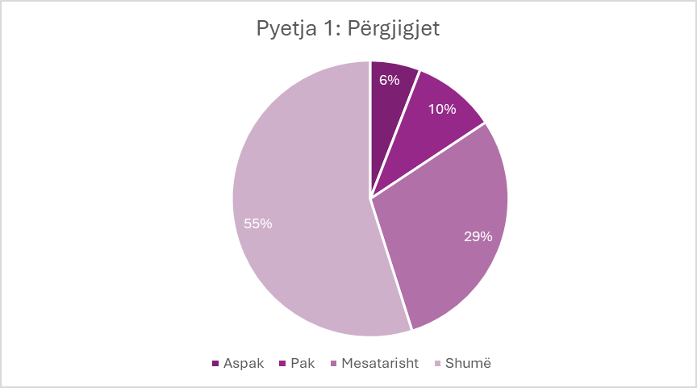

Pyetja 1

“Sa do t'ju interesonte një hapësirë ku nxënësit mund të publikojnë krijimet e tyre?” Analiza:
- 55 %- Tregojnë një interes shumë të lartë për këtë funksionalitet.
- 29 % - Një numër i konsiderueshëm “Mesatarisht” kanë treguar interes.
- 10 % - Vetëm një pjesë e vogël kanë zgjedhur “Pak”
- 6 % - Kanë zgjedhur “Aspak”.
- Ideja e publikimit të krijimeve të nxënësve është shumë e mirëpritur dhe shihet si element motivues dhe kreativ për komunitetin shkollor.


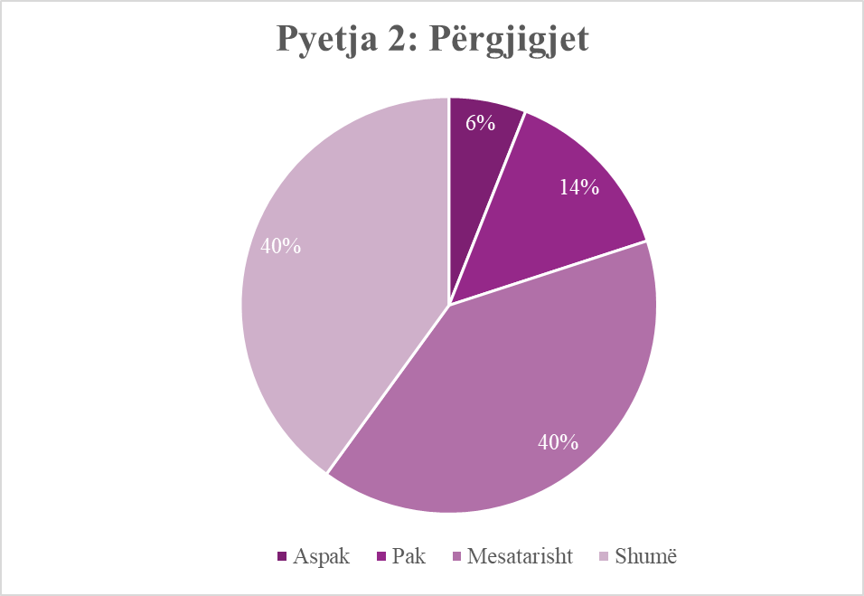

Pyetja 2

“Sa jeni të gatshëm të kontribuoni me materiale (shkrime, foto) për faqen?” Analiza:
- 40 % - Shumica e pjesëmarrësve shprehin gatishmëri të lartë ose mesatare për të kontribuar. Ka një ekuilibër mes “Mesatarisht” dhe “Shumë”,
- 14 % - Ndërsa pak persona shprehin hezitim.
- 6 % - Nuk janë të gatshëm te kontribuojnë në materiale.
- Ekziston potencial i mirë për bashkëpunim dhe përmbajtje aktive në faqen web, por nevojitet motivim dhe organizim i mire.


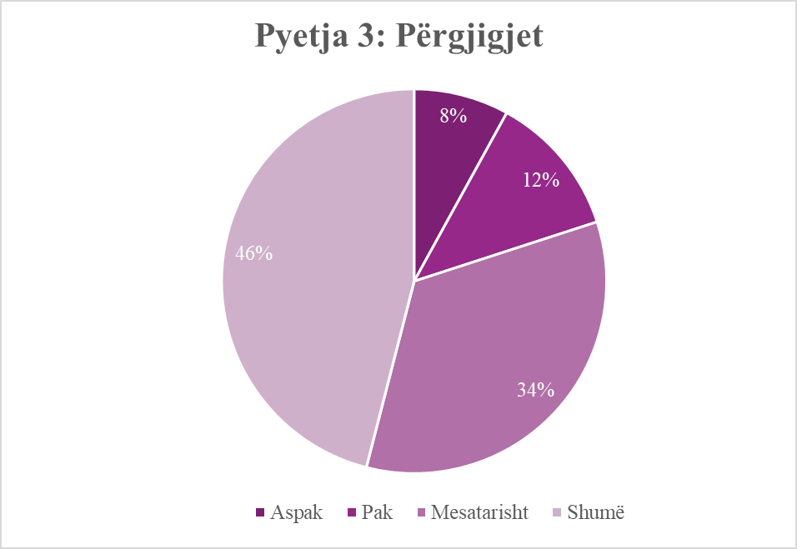

Pyetja 3

“Sa dëshirë keni që regjistrimet dhe dokumentet të shkarkohen online?” Analiza:
- 46 % - Pjesa më e madhe e përgjigjeve janë “Shumë” duke treguar nevojë të fortë
për digjitalizim të dokumenteve.
- 34 % - Kanë treguar nevojë për digjitalizimin e dokumenteve dhe janë shprehur “Mesatarisht”
- 12 % - Pak persona janë kundër kësaj ideje.
- 8 % - Janë aspak dakord kundrejt kësaj ideje.
- Shërbimet online për dokumente janë shumë të nevojshme dhe rrisin efikasitetin dhe lehtësinë për përdoruesit


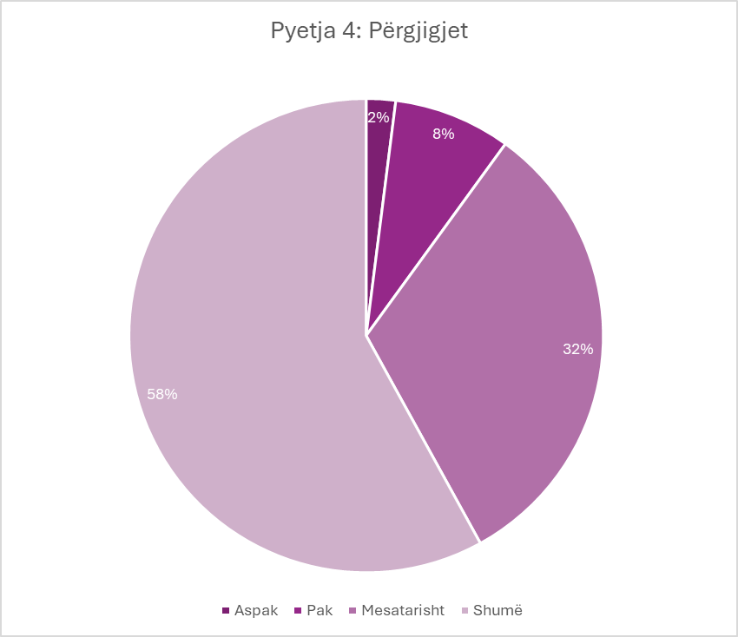

Pyetja 4

“Sa e rëndësishme është për ju që shkolla të ketë një faqe web aktive?” Analiza:
- 58% - Kjo pyetje ka përgjigje shumë pozitive, me dominim të plotë të “Shumë”.
- 32% - Kanë shprehur rëndësinë qe shkolla të ketë një faqe web “Mesatarisht”.
- 8 % - Kanë zgjedhur opsionin “ Pak”
- 2% - Vetëm një numër minimal ka zgjedhur opsionin më të ulët “Aspak”.
- Faqja web konsiderohet thelbësore për funksionimin modern dhe komunikimin e shkollës



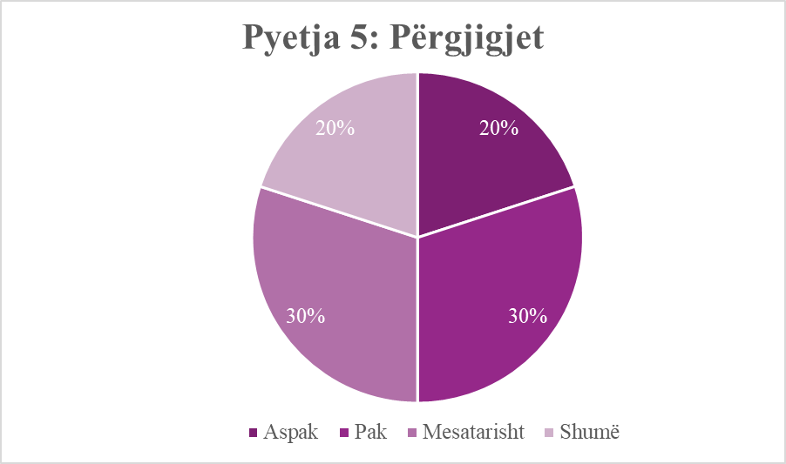

Pyetja 5

“Sa e vështirë është për ju aktualisht të gjeni informacione online për shkollën?” Analiza:
-20% - 30% - Përgjigjet janë të shpërndara, por mbizotërojnë “Aspak” dhe “Pak”, që do të thotë se shumica nuk e konsiderojnë shumë problem të madh, por një pjesë e konsiderueshme e sheh si vështirësi mesatare.
Ka ende hapësirë për përmirësim në aksesin e informacionit, por problemi nuk është kritik për të gjithë përdoruesit.



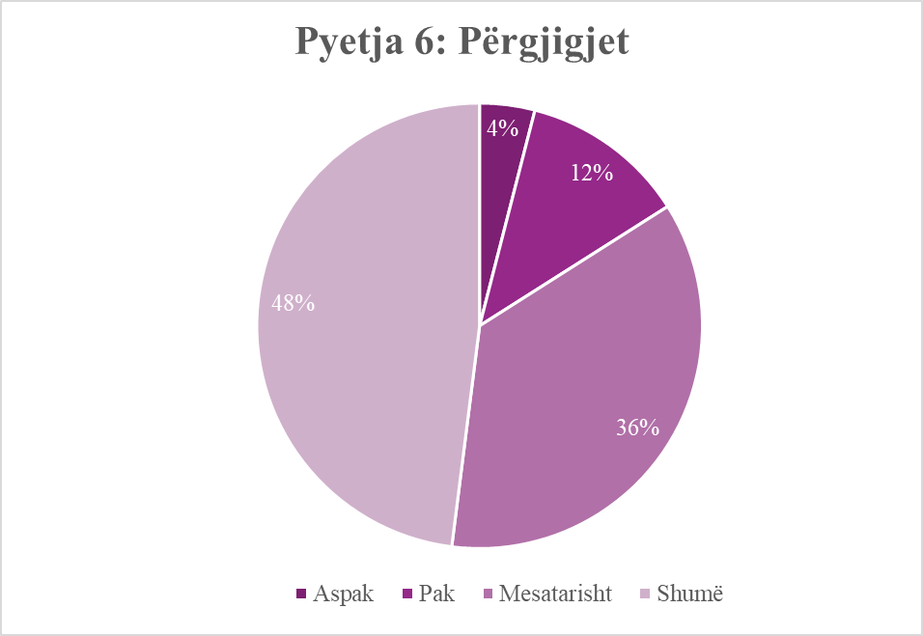

Pyetja 6

“Sa ju intereson të shihni foto dhe video nga aktivitetet e shkollës në faqe?” Analiza:
- 48% - Shumica e të anketuarve janë shumë të interesuar për përmbajtje vizuale. “Shumë”
- 36%- “Mesatarisht” dominojnë dukshëm.
- 12%- Janë shprehur “Pak” të interesuar
- 4% - Janë shprehur “Aspak” të interesuar
- Përmbajtja vizuale është shumë e rëndësishme për angazhimin e komunitetit dhe duhet të jetë pjesë kryesore e faqes.


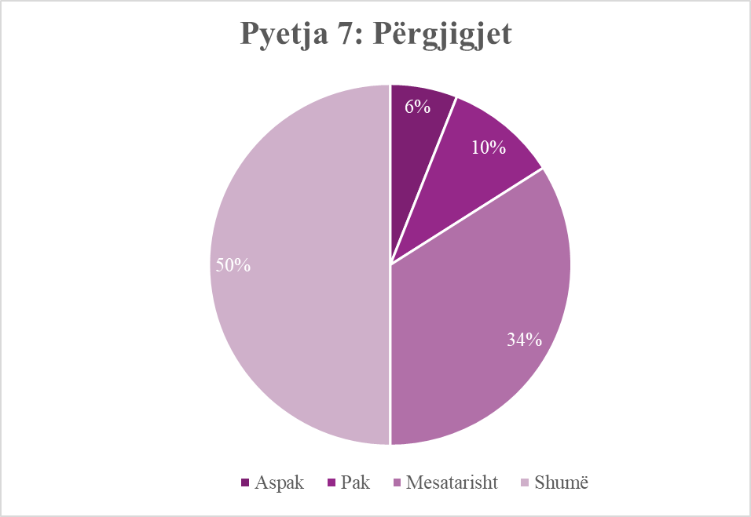

. Pyetja 7

“Sa besoni se faqja do të përmirësonte komunikimin mësues-nxënës-prind?” Analiza:
- 50% - Ka një besim shumë të lartë në ndikimin pozitiv të faqes web. Shumica kanë zgjedhur “Shumë”,duke treguar pritshmëri të forta për përmirësim të komunikimit.
- 34% - Ka një besim “mesatare” se faqja do të përmirësonte komunikimin.
- 10% - Janë shprehur “Pak” të interesuar
- 6% - Janë shprehur “Aspak” të interesuar
- Faqja web shihet si mjet shumë efektiv për forcimin e komunikimit ndërmjet shkollës dhe prindërve/nxënësve.


Përmbledhje e përgjithshme
Në të gjitha pyetjet vihet re:
- Dominim i përgjigjeve “Mesatarisht” dhe “Shumë”
- Pranim i lartë i idesë së faqes web
- Gatishmëri për bashkëpunim dhe përdorim të shërbimeve online

Kjo tregon se projekti është i nevojshëm, i pranuar dhe me potencial të lartë suksesi.

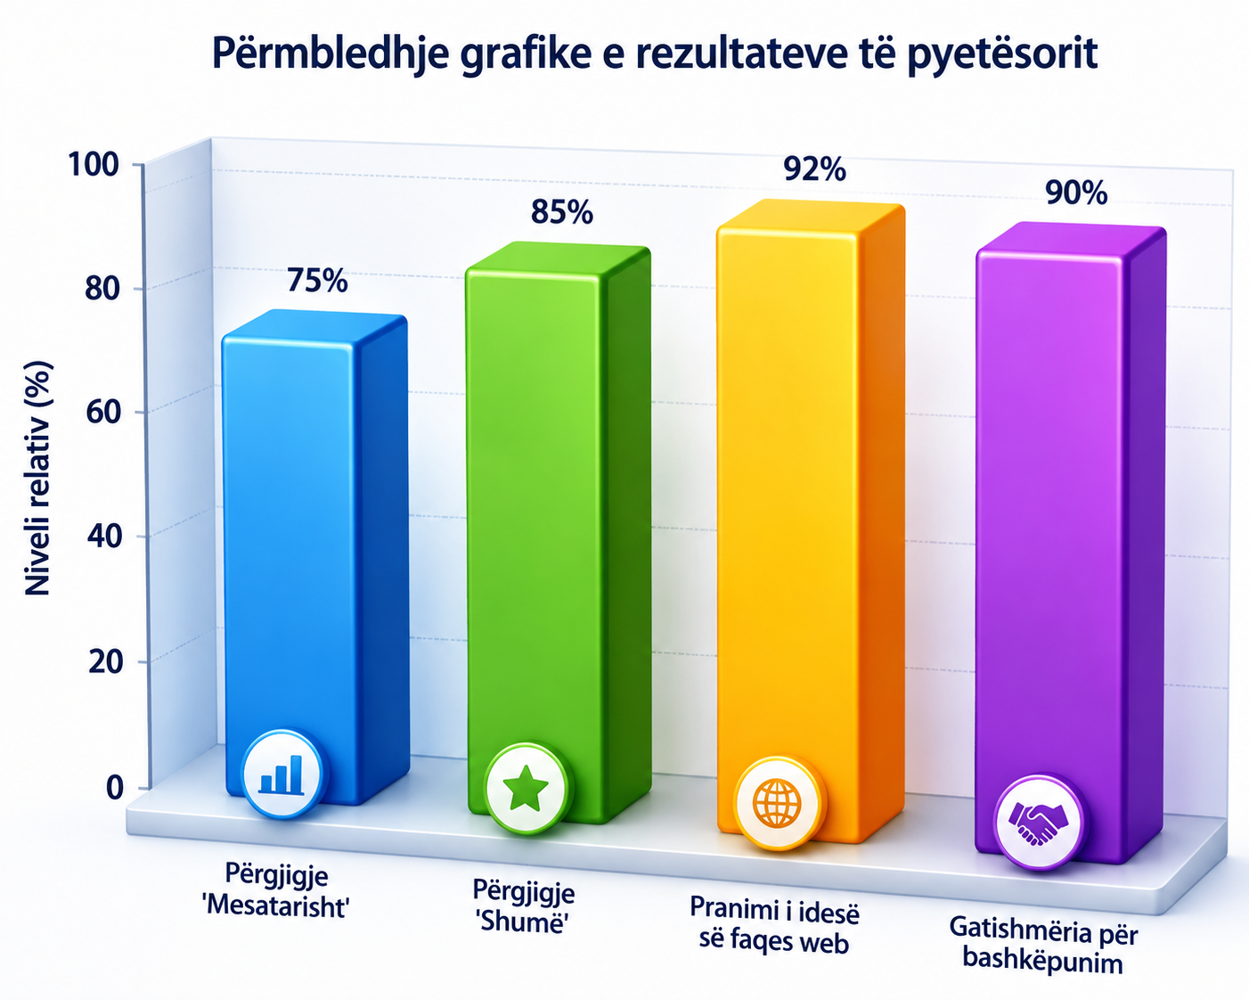

Analiza e intervistave të zhvilluara me stafin mësimdhënes dhe drejtues të shkollës shkollës së mesme me orientim gjuhësor “Asim Vokshi”

Nga intervistat e zhvilluara me stafin mësimdhënës dhe aktorët kryesorë të shkollës, u evidentua rëndësia e krijimit të një faqeje web funksionale, moderne dhe lehtësisht të përdorshme për komunitetin shkollor. Pjesëmarrësit theksuan se informacioni më i rëndësishëm që duhet të gjendet menjëherë në faqen e shkollës janë njoftimet, aktivitetet, kalendari shkollor dhe informacionet për nxënësit dhe prindërit.
Gjithashtu, stafi u shpreh se faqet më të mira janë ato që kanë strukturë të qartë, menu të thjeshtë dhe akses të shpejtë në informacion, ndërsa elementët që i bezdisin më shumë janë ngarkesa e tepërt me informacion dhe vështirësia në navigim.
Shumica e të intervistuarve mbështetën idenë që faqja web të mos jetë vetëm informuese, por edhe praktike, duke përfshirë shërbime si regjistrime online, publikim notash, formularë komunikimi dhe akses për materiale mësimore.
Një tjetër aspekt i rëndësishëm i përmendur ishte promovimi i talenteve dhe aktiviteteve të nxënësve. Stafi sugjeroi krijimin e një hapësire të dedikuar për projektet, konkurset, aktivitetet artistike dhe sportive, në mënyrë që faqja të shërbejë edhe si pasqyrë e jetës shkollore.
Në përshkrimin e shkollës, të intervistuarit përdorën fjalë si: moderne, bashkëpunuese dhe kreative. Sipas tyre, këto cilësi duhet të reflektohen në dizajnin vizual të faqes përmes ngjyrave të përshtatshme, organizimit të qartë dhe një pamjeje profesionale e mikpritëse




Analiza SWOT

Pikat e Forta | Pikat e Dobëta
Përmirëson komunikimin ndërmjet shkollës, nxënësve dhe prindërve.  Promovon aktivitetet dhe arritjet e shkollës  Zhvillon kompetencat digjitale të stafit dhe nxënësve.  Ofron akses të shpejtë dhe të organizuar në informacion.  Ndihmon në krijimin e një imazhi modern të shkollës.  - Rrit transparencën dhe informimin për aktivitetet shkollore.  - Lehtëson shpërndarjen e orareve, njoftimeve dhe dokumenteve zyrtare.  - Krijon mundësi për komunikim më të shpejtë në situata emergjente.  - Ndihmon në ruajtjen dhe organizimin elektronik të materialeve shkollore.  - Rrit interesin e komunitetit dhe bashkëpunimin me prindërit.  - Mundëson promovimin e projekteve dhe sukseseve të nxënësve.  - Kursen kohë dhe redukton përdorimin e dokumenteve në letër.  - Ofron mundësi për integrimin e platformave mësimore online.  - Ndikon pozitivisht në modernizimin e procesit mësimor.  Mundëson akses në informacion në çdo kohë dhe nga çdo vend. | Mungesa e eksperiencës teknike në menaxhimin e faqes web.  Nevoja për trajnim të stafit për përdorimin e platformës.  Mundësi të kufizuara financiare për mirëmbajtjen e faqes.  Rreziku që faqja të mos përditësohet rregullisht.  Kufizime në infrastrukturën teknologjike dhe pajisje  - Varësi e madhe nga interneti dhe energjia elektrike.  - Vështirësi në menaxhimin dhe administrimin e përmbajtjes së faqes.  - Mungesa e personelit të specializuar për mirëmbajtje teknike.  - Mundësi për probleme teknike gjatë përdorimit të faqes.  - Vështirësi në përditësimin e vazhdueshëm të informacionit.  - Rreziku i publikimit të informacionit të gabuar ose jo të plotë.  - Disa prindër ose nxënës mund të kenë aftësi të kufizuara digjitale.  - Nevoja për kontrolle të vazhdueshme sigurie dhe mbrojtjeje të të dhënave.  Kërkon kohë shtesë për administrim dhe monitorim të vazhdueshëm.



  Mundësitë | Risqet
Promovon talentet dhe projektet e nxënësve  Mundëson integrimin e shërbimeve online.  Përmirëson imazhin dhe identitetin e shkollës  Krijon mundësi për komunikim dhe informim më modern.  Rritja e komunikimit mes shkollës, nxënësve dhe prindërve përmes informacionit online.  Promovimi i aktiviteteve, arritjeve dhe projekteve të shkollës në komunitet.  Mundësia për të publikuar materiale mësimore dhe burime edukative për nxënësit.  Përmirësimi i imazhit dhe reputacionit të shkollës në publik.  Lehtësimi i njoftimeve dhe komunikimeve zyrtare në kohë reale.  Mundësia për regjistrime, anketa dhe aplikime online.  Rritja e bashkëpunimit me institucione të tjera arsimore dhe organizata.  Krijimi i një arkive digjitale për dokumente dhe aktivitete shkollore. | Probleme me internetin ose aksesin e përdoruesve  Probleme teknike ose mosfunksionim i faqes web që mund të pengojnë aksesin në informacion.  Rreziku i sulmeve kibernetike ose humbjes së të dhënave.  Mungesa e mirëmbajtjes së vazhdueshme mund ta bëjë faqen jo funksionale ose të vjetëruar.  Informacionet e pasakta ose të papërditësuara mund të krijojnë keqkuptime.  Përdorimi jo i sigurt i të dhënave personale të nxënësve apo stafit.  Mungesa e aftësive digjitale te disa përdorues mund të kufizojë përdorimin e faqes.  Kostot financiare për mirëmbajtje, hosting dhe përditësime teknike  Varësia nga interneti dhe problemet me lidhjen mund të kufizojnë aksesin.



Baza teorike për projektin
Zhvillimi i faqes web për shkollës së mesme me orientim gjuhësor “Asim Vokshi” mbështetet mbi disa koncepte teorike kryesore në teknologjinë e informacionit, dizajnin web, përvojën e përdoruesit dhe komunikimin institucional në epokën digjitale.

Sistemet e menaxhimit të përmbajtjes (CMS)
Një bazë teorike e rëndësishme mbështetet nga:
Boiko thekson se sistemet e menaxhimit të përmbajtjes (CMS) janë thelbësore për organizimin, publikimin dhe mirëmbajtjen e informacionit në mënyrë efikase. Ato lejojnë përdoruesit pa njohuri të avancuara programimi të menaxhojnë përmbajtjen digjitale. Boiko, B. (2005)

Render (platformë CMS)
Render ofron një strukturë të gatshme për ndërtimin e faqeve web dhe mundëson përdorimin e temave dhe plugin-eve për zgjerimin e funksionaliteteve. Kjo e bën atë një zgjedhje të përshtatshme për institucione arsimore, duke lehtësuar menaxhimin e faqes nga stafi.

Dizajni i përvojës së përdoruesit (UX/UI)

Norman thekson rëndësinë e krijimit të produkteve intuitive dhe të lehta për përdorim. Në kontekstin e faqes web, kjo nënkupton që përdoruesit duhet të gjejnë informacionin shpejt dhe pa vështirësi. Norman, D. (2013)

Garrett shpjegon strukturën e UX/UI dhe rëndësinë e organizimit të përmbajtjes dhe ndërfaqes vizuale. Një dizajn i mirë rrit kënaqësinë e përdoruesit dhe funksionalitetin e faqes. Garrett, J. J. (2011),

Parimet e dizajnit web

Krug thekson se faqet web duhet të jenë të thjeshta, të qarta dhe intuitive. Navigimi duhet të jetë i lehtë dhe përmbajtja e strukturuar në mënyrë logjike. Parimet kryesore përfshijnë: Thjeshtësinë, Qartësinë ,Konsistencën, Aksesueshmërinë
Këto parime sigurojnë që faqja të jetë funksionale dhe e kuptueshme për të gjithë përdoruesit.

Krug, S. (2014).



Dizajni responsive dhe aksesueshmëria

Marcotte prezanton konceptin e dizajnit responsive, i cili mundëson përshtatjen e faqes web për pajisje të ndryshme si telefona, tableta dhe kompjutera.Në kushtet aktuale, ku përdorimi i pajisjeve mobile është i lartë, është thelbësore që faqja të funksionojë në mënyrë optimale në çdo ekran Marcotte, E. (2010).

Komunikimi institucional dhe digjitalizimi

Castells thekson rëndësinë e rrjeteve digjitale në komunikimin modern dhe mënyrën se si institucionet ndërveprojnë me publikun.Faqja web shërben si një mjet kryesor për: Shpërndarjen e informacionit, rritjen e transparencës, forcimin e imazhit institucional Castells, M. (2010).

Digjitalizimi i arsimit është një nga prioritetet kryesore, duke nxitur përdorimin e teknologjisë për përmirësimin e procesit mësimor MAS (2014).

Optimizimi dhe siguria (SEO & Security)

SEO ndihmon që faqja web të jetë e dukshme në motorët e kërkimit dhe të gjendet lehtësisht nga përdoruesit përmes strukturimit të përmbajtjes dhe përdorimit të fjalëve kyçe. Fishkin, R. (2015).

Siguria digjitale është thelbësore për mbrojtjen e të dhënave dhe garantimin e funksionimit të qëndrueshëm të faqes. Stallings, W. (2018).



Plani i suksesit dhe rezultatet e pritura

Plani i suksesit për këtë projekt bazohet në përcaktimin e indikatorëve të qartë që do të shërbejnë për vlerësimin e efektivitetit të faqes web, si dhe në rezultatet konkrete që pritet të arrihen pas implementimit të saj në institucionin arsimor.

Indikatorët e Suksesit

Për matjen e suksesit të projektit, janë përcaktuar disa indikatorë kryesorë që lidhen drejtpërdrejt me funksionalitetin, sigurinë dhe përdorshmërinë e faqes web.

- Së pari, një nga treguesit më të rëndësishëm është arritja e funksionalitetit të plotë të të gjitha menuve dhe seksioneve të faqes. Kjo nënkupton që çdo pjesë e faqes duhet të funksionojë saktë, duke përfshirë navigimin, lidhjet (link-et), formularët dhe publikimin e përmbajtjes.

- Një tjetër indikator i rëndësishëm është siguria e të dhënave. Faqja do të garantojë mbrojtjen e informacionit të publikuar dhe të çdo të dhëne të ndjeshme, duke përdorur masa bazë sigurie si fjalëkalime të forta, mbrojtje ndaj aksesit të paautorizuar dhe përditësime të rregullta të sistemit.

- Gjithashtu, aksesueshmëria është një element kyç i suksesit. Faqja duhet të jetë e përdorshme në çdo pajisje, si në kompjuter (desktop) ashtu edhe në telefona inteligjentë dhe tableta (mobile). Kjo arrihet përmes dizajnit “responsive”, i cili përshtat automatikisht përmbajtjen sipas madhësisë së ekranit.




Rezultatet e pritura përfshijnë:

Pritshëmritë: Projekti synon krijimin e një identiteti unik digjital për shkollën.

Zbatimi i këtij projekti pritet të sjellë disa rezultate konkrete dhe të matshme për institucionin arsimor. Një nga rezultatet kryesore është publikimi i plotë dhe i rregullt i të gjitha informacioneve zyrtare të shkollës. Kjo përfshin njoftime, aktivitete, orare, dokumente dhe materiale të tjera të rëndësishme, duke e bërë informacionin të aksesueshëm për të gjithë në çdo kohë. Një tjetër rezultat i rëndësishëm është rritja e angazhimit të prindërve. Duke pasur një platformë të dedikuar online, prindërit do të jenë më të informuar dhe më të përfshirë në jetën shkollore të fëmijëve të tyre, çka ndikon pozitivisht në bashkëpunimin shkollë-familje.

- Një faqe web e mirëstrukturuar dhe profesionale ndihmon në ndërtimin e imazhit të institucionit, duke e bërë atë më të besueshëm dhe më tërheqës për komunitetin.

- Rritjen e transparencës së shkollës ndaj prindërve dhe komunitetit përmes publikimit të vazhdueshëm të informacionit dhe aktiviteteve.

- Përmirësimin e komunikimit ndërmjet stafit pedagogjik, nxënësve dhe prindërve në kohë reale.

- Krijimin e një arkive digjitale për dokumentet, aktivitetet dhe materialet shkollore, duke lehtësuar organizimin dhe ruajtjen e tyre.

- Zhvillimin e aftësive digjitale të stafit dhe nxënësve përmes përdorimit të teknologjisë në mjedisin shkollor.

- Rritjen e efikasitetit në shpërndarjen e njoftimeve dhe materialeve pa përdorimin e dokumenteve fizike.
- Përmirësimin e menaxhimit të informacionit shkollor në mënyrë më të organizuar dhe më të shpejtë.

- Rritjen e interesit të nxënësve për aktivitetet dhe projektet e organizuara nga shkolla.

- Krijimin e mundësive për bashkëpunime me institucione të tjera arsimore dhe organizata të ndryshme.

- Rritjen e reputacionit dhe besueshmërisë së institucionit arsimor në komunitet përmes një prezantimi profesional online.



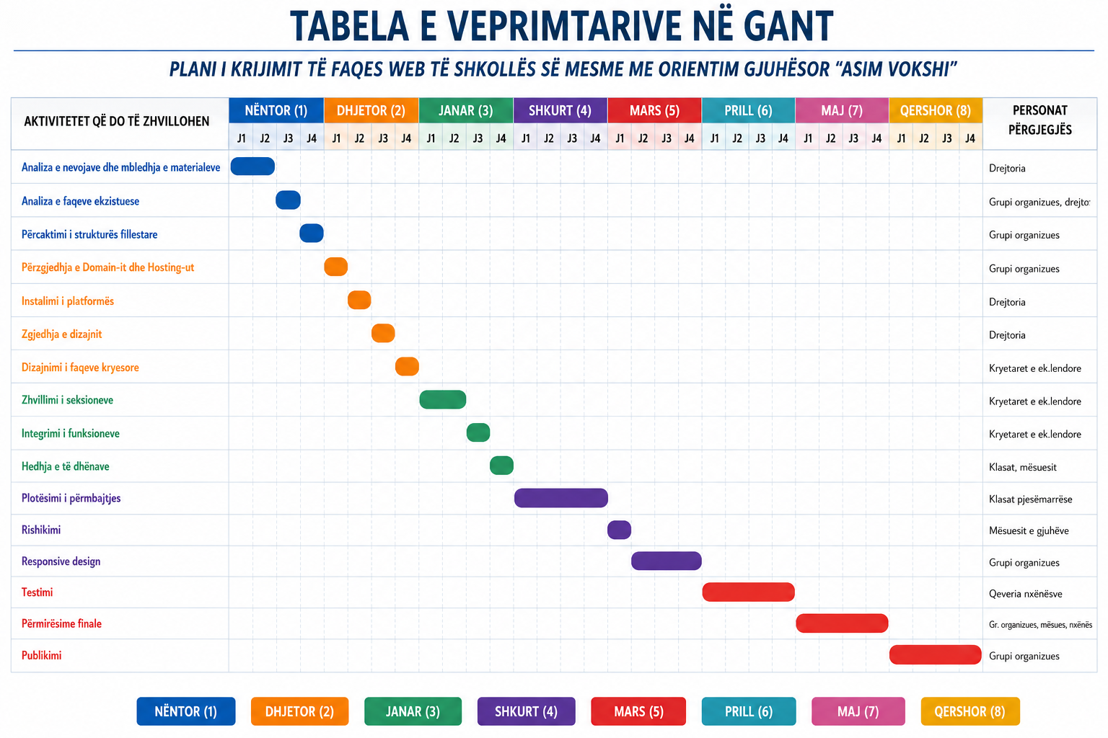

Buxheti i projektit
Webi i krijuar do t’i dorëzohet në administrim shkollës pas përfundimit të projektit. Shkolla do të jetë përgjegjëse për mirëmbajtjen, përditësimin dhe funksionimin e vazhdueshëm të tij, duke mbuluar pagesat vjetore për hostimin, domain-in dhe shërbimet e nevojshme teknike. Kjo do të sigurojë vazhdimësinë dhe përdorimin afatgjatë të platformës në funksion të komunitetit shkollor.

Dilemat, vështirësitë dhe idetë për kapërcimin e tyre
Gjatë zhvillimit të një projekti për krijimin e një faqeje web për një institucion arsimor, është e natyrshme të paraqiten dilema dhe vështirësi të ndryshme. Identifikimi dhe menaxhimi i tyre në kohë është thelbësor për realizimin me sukses të projektit.

Dilemat
Një nga dilemat kryesore lidhet me përzgjedhjen e platformës më të përshtatshme për ndërtimin e faqes web. Kjo përfshin balancimin midis kostos dhe sigurisë. Nga njëra anë, kërkohet një zgjidhje ekonomike që të mos rëndojë buxhetin e institucionit, ndërsa nga ana tjetër duhet të garantohet një nivel i lartë sigurie dhe stabiliteti. Zgjedhja midis platformave të ndryshme, si sistemet e gatshme për menaxhimin e përmbajtjes apo zhvillimi nga e para, krijon pasiguri në vendimmarrje. Për këtë arsye, është e nevojshme të analizohet mirë raporti kosto–përfitim dhe të zgjidhet një platformë që ofron mbështetje, përditësime të rregullta dhe standarde të larta sigurie.

Vështirësitë
Një ndër vështirësitë më të zakonshme gjatë realizimit të këtij projekti është mbledhja e materialeve arkivore nga stafi i vjetër i shkollës. Shpesh, këto materiale janë të shpërndara në forma të ndryshme (fizike ose digjitale), mund të jenë të paplota ose të paorganizuara. Gjithashtu, mund të hasen vështirësi në bashkëpunimin dhe koordinimin mes stafit, për shkak të mungesës së kohës, ngarkesës në punë apo mungesës së njohurive teknologjike. Këto faktorë mund të vonojnë procesin e mbledhjes dhe përgatitjes së përmbajtjes për publikim në faqe.

Idetë për kapërcimin e tyre (Zgjidhjet)
Për të kapërcyer këto sfida, është e rëndësishme të ndërmerren masa konkrete organizative dhe teknike. Një zgjidhje efektive është caktimi i koordinatorëve për çdo departament ose fushë të veçantë. Këta koordinatorë do të jenë përgjegjës për mbledhjen, verifikimin dhe dorëzimin e materialeve përkatëse, duke e bërë procesin më të strukturuar dhe më efikas.Në aspektin e sigurisë, përdorimi i protokolleve SSL (Secure Sockets Layer) është një hap i domosdoshëm për mbrojtjen e të dhënave dhe për garantimin e komunikimit të sigurt midis përdoruesit dhe faqes web. Kjo rrit besueshmërinë e faqes dhe siguron mbrojtjen e informacionit nga ndërhyrjet e paautorizuara. Gjithashtu, organizimi i trajnimeve të shkurtra për stafin mbi përdorimin e faqes dhe mënyrën e menaxhimit të përmbajtjes mund të ndihmojë në lehtësimin e procesit dhe në rritjen e bashkëpunimit.



Çfarë funksionoi mirë gjatë projektit ?
Gjatë implementimit të projektit për krijimin e faqes web,funksionoi mirë bashkëpunimi dhe mbështetja nga stafi pedagogjik,Qeveria e nxënësve,Mentorja dhe Coach. Gjithashtu edhe disa elementë rezultuan veçanërisht të suksesshëm dhe kontribuan drejtpërdrejt në arritjen e objektivave të vendosura.

Një nga aspektet më pozitive ishte bashkëpunimi i mirë ndërmjet ekipit teknik dhe drejtorisë së institucionit. Komunikimi i vazhdueshëm dhe i qartë ndërmjet palëve bëri të mundur që kërkesat dhe nevojat e shkollës të kuptoheshin saktë dhe të zbatoheshin në mënyrë efektive.
Vendimmarrja ishte e shpejtë dhe e koordinuar, duke shmangur vonesat dhe keqkuptimet gjatë procesit të zhvillimit.

Gjithashtu, ndarja e roleve dhe përgjegjësive brenda ekipit ndihmoi në rritjen e efikasitetit të punës. Çdo anëtar i ekipit kishte detyra të qarta, çka bëri të mundur realizimin e detyrave në kohë dhe me cilësi.

Një tjetër element që funksionoi shumë mirë ishte struktura e faqes web. Organizimi i informacionit u konceptua në mënyrë të thjeshtë dhe logjike, duke krijuar një navigim intuitiv
për përdoruesit. Parimi i gjetjes së informacionit brenda “3 klikimeve” u zbatua me sukses, duke bërë që vizitorët të arrijnë shpejt tek informacioni i kërkuar pa hasur vështirësi.

Kjo strukturë e mirëorganizuar ndikoi pozitivisht në përvojën e përdoruesit, duke e bërë faqen
më të lehtë për t’u përdorur nga prindërit, nxënësit dhe mësuesit. Për më tepër, dizajni i qartë dhe i kuptueshëm rriti aksesueshmërinë dhe përdorshmërinë e faqes në tërësi.



Çfarë nuk funksionoi gjatë projektit?
Gjatë zhvillimit të projektit për krijimin e faqes web, përveç arritjeve pozitive, u evidentuan edhe disa problematika dhe mangësi që ndikuan në ritmin e punës dhe kërkuan kohë shtesë për t’u zgjidhur.

Një nga vështirësitë kryesore lidhej me përzgjedhjen e fotografive cilësore për përmbajtjen e faqes. Materialet vizuale të disponueshme nuk ishin gjithmonë në formatin apo cilësinë e duhur për publikim online. Në disa raste, mungesa e fotografive të përditësuara ose profesionale e vonoi procesin e plotësimit të seksioneve të faqes, duke kërkuar kohë shtesë për përzgjedhje, përpunim apo zëvendësim të tyre.

Gjithashtu, një tjetër problem u shfaq në funksionimin e disa moduleve të kontaktit gjatë fazës së parë të implementimit. Këto module patën gabime teknike (bugs), si mosdërgimi i formularëve ose mosfunksionimi korrekt i fushave të inputit. Këto probleme ndikuan në funksionalitetin e faqes dhe kërkuan ndërhyrje teknike për identifikimin dhe korrigjimin e tyre.

Procesi i testimit dhe rregullimit të këtyre gabimeve kërkoi kohë shtesë, duke shtyrë në disa raste afatet e planifikuara. Megjithatë, këto sfida ndihmuan në përmirësimin e cilësisë përfundimtare të faqes, pasi problemet u identifikuan dhe u zgjidhën para publikimit zyrtar.



Baza ligjore për projektin
Zhvillimi i një faqeje web për një institucion arsimor nuk është vetëm një proces teknik, por edhe një proces që duhet të respektojë kuadrin ligjor në fuqi. Ky projekt mbështetet në disa ligje, udhëzime dhe rregullore që garantojnë mbrojtjen e të dhënave, transparencën dhe etikën në komunikimin publik.
KREUVII
SIGURIA E TË DHËNAVE PERSONALE
Neni 27
Masat për sigurinë e të dhënave personale
(Shtuar pika 2/1; ndryshuar fjalia e parë dhe e tretë e pikës 3 me ligjin nr.48/2012, datë 26.4.2012)
1. Kontrolluesi ose përpunuesi merr masa organizative dhe teknike të përshtatshme për të mbrojtur të dhënat personale nga shkatërrime të paligjshme, aksidentale, humbje aksidentale, për të mbrojtur aksesin ose përhapjen nga persona të paautorizuar, veçanërisht kur përpunimi i të dhënave bëhet në rrjet, si dhe nga çdo formë tjetër e paligjshme përpunimi.
2. Kontrolluesi merr këto masa të veçanta sigurie:
a) përcakton funksionet ndërmjet njësive organizative dhe operatorëve për përdorimin e të dhënave;
b) përdorimi i të dhënave bëhet me urdhër të njësive organizative ose të operatorëve të autorizuar;
c) udhëzon operatorët, pa përjashtim, për detyrimet që kanë, në përputhje me këtë ligj dhe rregulloret e brendshme për mbrojtjen e të dhënave, përfshirë edhe rregulloret për sigurinë e të dhënave;
ç) ndalon hyrjen në mjediset e kontrolluesit ose të përpunuesit të të dhënave të personave të paautorizuar;
d) hyrja në të dhënat dhe programet bëhet vetëm nga personat e autorizuar,
dh) ndalon hyrjen në mjetet e arkivimit dhe përdorimin e tyre nga persona të paautorizuar;

e) vënia në punë e pajisjeve të përpunimit të të dhënave bëhet vetëm me autorizim dhe çdo mjet sigurohet me masa parandaluese ndaj vënies së autorizuar në punë;
ë) regjistron dhe dokumenton modifikimet, korrigjimet, fshirjet, transmetimet etj.
2/1. Kontrolluesi është i detyruar të dokumentojë masat tekniko-organizative të përshtatura dhe të zbatuara për garantimin e mbrojtjes së të dhënave personale, në përputhje me ligjin dhe rregullore të tjera.
3. Të dhënat e regjistruara nuk përdoren për qëllime të ndryshme, që nuk janë në përputhje me qëllimin e grumbullimit. Ndalohet njohja ose çdo përpunim i të dhënave të regjistruara në dosje për një qëllim të ndryshëm nga e drejta për të hedhur të dhëna. Përjashtohet nga ky rregull rasti kur të dhënat përdoren për të garantuar sigurinë kombëtare, sigurinë publike, parandalimin dhe hetimin e kryerjes së një vepre penale, apo ndjekjen e autorëve të saj, ose për shkelje të etikës për profesionet e rregulluara.
4. Dokumentacioni i të dhënave mbahet për aq kohë sa është i nevojshëm për qëllimin, për të cilin është grumbulluar.
5. Niveli i sigurisë duhet të jetë i përshtatshëm me natyrën e përpunimit të të dhënave personale. Rregulla të hollësishme për sigurimin e të dhënave përcaktohen me vendim të komisionerit.
6. Procedurat e administrimit të regjistrimit të të dhënave, të hedhjes së të dhënave, të përpunimit dhe nxjerrjes së tyre përcaktohen me vendim të komisionerit.

Ligji për mbrojtjen e të dhënave personale Ligji Nr. 9887, datë 10.03.2008

Neni 5

Mbrojtja e të dhënave personale

1. Mbrojtja e të dhënave personale bazohet:

a) në përpunimin në mënyrë, të drejtë dhe të ligjshme;

b) në grumbullimin për qëllime specifike, të përcaktuara qartë, e legjitime dhe në përpunimin në përputhje me këto qëllime;

c) në mjaftueshmërinë e të dhënave, të cilat duhet të lidhen me qëllimin e përpunimit dhe të mos e tejkalojnë këtë qëllim;

ç) në saktësinë që të dhënat duhet të kenë dhe, kur është e nevojshme, duhet të përditësohen; duhet ndërmarrë çdo hap i arsyeshëm për të fshirë apo korrigjuar të dhëna të pasakta apo të paplota, në lidhje me qëllimin për të cilin janë mbledhur apo për të cilin përpunohen më tej;

d) në mbajtjen në atë formë, që të lejojë identifikimin e subjekteve të të dhënave për një kohë, por jo më tepër sesa është e nevojshme për qëllimin, për të cilin ato janë grumbulluar ose përpunuar më tej.


2. Kontrolluesi është përgjegjës për zbatimin e këtyre kërkesave në të gjitha përpunimet automatike ose me mjete të tjera të të dhënave.

Një nga bazat kryesore ligjore është ky ligj i cili rregullon përpunimin dhe mbrojtjen e të dhënave personale. Në kuadër të këtij projekti, ky ligj është veçanërisht i rëndësishëm për publikimin e fotografive, videove dhe informacioneve që lidhen me nxënësit.

Respektimi i këtij ligji nënkupton që:

- Duhet të merret pëlqimi paraprak i prindërve për publikimin e imazheve të nxënësve.
- Të dhënat personale duhet të përdoren vetëm për qëllime të qarta dhe të ligjshme.
- Duhet të garantohet siguria dhe konfidencialiteti i informacionit.

Konventa për të Drejtat e Fëmijës e United Nations

Ky projekt mbështetet në parimet e Konventës për të Drejtat e Fëmijës të United Nations, duke promovuar të drejtën e fëmijëve për arsim cilësor, pjesëmarrje aktive, informim dhe zhvillim në një mjedis të sigurt, gjithëpërfshirës dhe të barabartë. Nëpërmjet aktiviteteve dhe mundësive që ofron, projekti synon të fuqizojë zërin dhe përfshirjen e nxënësve në jetën shkollore dhe komunitare. Konventa për të Drejtat e Fëmijës e United Nations përmban një sërë parimesh dhe nenesh që garantojnë mbrojtjen dhe zhvillimin e fëmijëve.

Ndër më të rëndësishmit janë:

- Neni 2 për mosdiskriminimin,
- Neni 3 për interesin më të lartë të fëmijës,
- Neni 16 për mbrojtjen e privatësisë,
- Neni 19 për mbrojtjen nga dhuna dhe abuzimi,
- Nenet 28 dhe 29 që lidhen me të drejtën për arsimim dhe zhvillimin e plotë të fëmijës.



Legjislacioni për arsimin parauniversitar

Projekti mbështetet gjithashtu në Ligji Nr. 69/2012 i ndryshuar, i cili përcakton funksionimin e institucioneve arsimore dhe detyrimet e tyre ndaj komunitetit.
Ky ligj thekson rëndësinë e:

- Informimit të vazhdueshëm të prindërve dhe nxënësve.
- Bashkëpunimit ndërmjet shkollës dhe komunitetit.
- Rritjes së transparencës në aktivitetin e institucionit.

Neni 6
Parime të përgjithshme
1. Në veprimtaritë e institucioneve të sistemit arsimor parauniversitar, interesi i nxënësit është parësor. 2. Në sistemin arsimor parauniversitar respektohen, mbrohen dhe promovohen të drejtat e liritë e njeriut në përgjithësi dhe të drejtat e fëmijëve në veçanti.
3. Në sistemin arsimor parauniversitar, nxënësve dhe punonjësve u ofrohet mbrojtje nga çdo formë veprimi ose mosveprimi që mund t'u shkaktojë diskriminim, dhunë, keqtrajtim ose dëm moral.
4. Në institucionet arsimore zbatohet parimi i gjithëpërfshirjes së nxënësve.
5. Çdo nxënësi i sigurohet e drejta për arsimim cilësor, si dhe shanse të barabarta për arsimim.
6. Nxënësve të familjeve në nevojë, nxënësve me aftësi të kufizuara dhe atyre me vështirësi në të nxënë u ofrohet përkujdesje e posaçme, sipas përcaktimeve në këtë ligj.
7. Veprimtaria e institucioneve në sistemin arsimor parauniversitar dhe e punonjësve të tyre është transparente dhe e bazuar në llogaridhënie ndaj përfituesve të shërbimit arsimor.
8. Në sistemin arsimor parauniversitar garantohet e drejta e nxënësve, e punonjësve arsimorë, e prindërve dhe përfaqësuesve të tyre ligjorë, më poshtë "prindër", për të shprehur pikëpamjet e tyre për cilësinë e shërbimit arsimor dhe për t'u dëgjuar për këto pikëpamje.
9. Sistemi arsimor parauniversitar funksionon mbi bazën e decentralizimit dhe autonomisë së institucioneve arsimore.
10.Në sistemin arsimor parauniversitar garantohet e drejta e organizimit të nxënësve, mësuesve dhe prindërve për të mbrojtur të drejtat e tyre, si dhe për të dhënë ndihmesë në mbarëvajtjen e institucionit. 11.Shërbimi arsimor mbështetet dhe vlerësohet mbi bazën e standardeve. Vlerësimi është i brendshëm dhe i jashtëm.

Neni 13
Kompetencat themelore
Kompetencat themelore për të gjithë nxënësit janë:
a) kompetenca e komunikimit dhe e të shprehurit;
b) kompetenca e të menduarit;
c) kompetenca e të mësuarit për të nxënë;
ç) kompetenca për jetën, sipërmarrjen dhe mjedisin;
d) kompetenca personale;
dh) kompetenca qytetare;
e) kompetenca digjitale.

KREU IV
DREJTIMI I SISTEMIT ARSIMOR PARAUNIVERSITAR
Neni 28 Njësitë e vetëqeverisjes vendore
Neni 31 Këshilli vendor i arsimit parauniversitar
Neni 32 Institucioni arsimor
Neni 33 Komisioni i etikës dhe sjelljes në institucionin arsimor
Neni 34 Bordi i institucionit arsimor
Neni 35 Këshilli i mësuesve
Neni 36 Qeveria e nxënësve

KREU V
FINANCIMI I ARSIMIT PARAUNIVERSITAR
Neni 37 Planifikimi i financimit në arsimin parauniversitar publik
Neni 38 Financimi i institucioneve arsimore publike
Neni 40 Mbledhja dhe përdorimi i fondeve financiare në institucionet arsimore publike

KREU VII
KURRIKULA
Neni 44 Parime të përgjithshme
Neni 45 Dokumentacioni kurrikular



KREU IX
STATUSI I PERSONELIT MËSIMOR
Neni 54 Drejtori i institucionit arsimor
Neni 55 Emërimi dhe shkarkimi i drejtorit të institucionit arsimor
Neni 56 Mësuesi
Neni 57 Profesioni i mësuesit
Neni 58 Zhvillimi i vazhdueshëm profesional
Neni 59 Kualifikimi i mësuesve

KREU X
TË DREJTAT DHE DETYRAT E NXËNËSVE DHE PRINDËRVE
Neni 61 Të drejtat dhe detyrat e nxënësit
Neni 62 Të drejtat dhe detyrat e prindërve

KREU X
TË DREJTAT DHE DETYRAT E NXËNËSVE DHE PRINDËRVE
Neni 61 Të drejtat dhe detyrat e nxënësit
Neni 62 Të drejtat dhe detyrat e prindërve

KREU XI
ARSIMIMI I FËMIJËVE ME AFTËSI TË KUFIZUARA
Neni 63 Parime të arsimimit të fëmijëve me aftësi të kufizuara
Neni 65 Organizimi i arsimimit të fëmijëve më aftësi të kufizuara

Urdhra dhe udhëzime të Ministrisë së Arsimit

Një bazë tjetër e rëndësishme janë urdhrat dhe udhëzimet e Ministria e Arsimit dhe Sportit, të cilat kërkojnë nga institucionet arsimore:
- Publikimin e rregulloreve të brendshme.
- Transparencë në aktivitetet dhe vendimmarrjet.
- Informimin publik përmes kanaleve zyrtare, përfshirë faqet web.

Këto udhëzime e bëjnë faqen web një mjet të domosdoshëm për komunikim dhe informim.



Kodi Etik i Mësuesit

KREU III
STANDARDET E SJELLJRS PROFESIONALE
Neni 5 Etika në komunikim e mësuesit
Neni 9 Etika në rrjetet sociale dhe platformat online

Një tjetër element i rëndësishëm është Kodi Etik i Mësuesit, i cili udhëzon sjelljen profesionale të stafit arsimor, edhe në mjediset digjitale.
Ky kod kërkon që:
- Komunikimi online të jetë korrekt dhe profesional.
- Të respektohet privatësia dhe dinjiteti i nxënësve.
- Të shmangen publikimet e papërshtatshme ose joetike.

Akte të tjera ligjore dhe udhëzuese

Përveç ligjeve kryesore, projekti mbështetet edhe në disa akte dhe praktika të tjera të rëndësishme:

- Ligji Nr. 9918, i cili rregullon përdorimin e shërbimeve dhe rrjeteve elektronike.
- Ligji Nr. 119/2014, që garanton transparencën dhe aksesin e publikut në informacion.
- Politikat e privatësisë dhe termat e përdorimit të faqes web, të cilat duhet të hartohen dhe publikohen qartë në faqe.
- Standardet e sigurisë digjitale (si përdorimi i certifikatave SSL), për të mbrojtur të dhënat dhe komunikimin online.



Përfundimet dhe rezultatet e deritanishme
Deri në këtë fazë, projekti për krijimin e faqes web është përmbushur me sukses, duke arritur objektivat e vendosura në fillim të tij. Implementimi i platformës digjitale ka sjellë përmirësime të dukshme në mënyrën e komunikimit dhe organizimit të informacionit brenda institucionit arsimor.

Një nga rezultatet më të rëndësishme është krijimi i një “porte” digjitale për shkollën, e cila funksionon si një qendër informacioni për nxënësit, prindërit dhe stafin. Përmes kësaj faqeje, çdo njoftim, aktivitet apo informacion i rëndësishëm publikohet dhe shpërndahet në kohë reale, duke eliminuar vonesat dhe duke siguruar akses të menjëhershëm për përdoruesit.

Kjo ka përmirësuar ndjeshëm komunikimin ndërmjet shkollës dhe prindërve, të cilët tashmë mund të informohen në mënyrë të vazhdueshme për zhvillimet në shkollë, pa qenë e nevojshme të paraqiten fizikisht. Transparenca institucionale është rritur, duke ndikuar pozitivisht në besimin e komunitetit ndaj shkollës.

Rezultatet e para tregojnë gjithashtu një rritje të interesit për regjistrimet e reja. Prania online dhe mënyra profesionale e prezantimit të shkollës kanë ndikuar në perceptimin pozitiv të institucionit, duke e bërë atë më tërheqës për prindërit dhe nxënësit potencialë.

Për më tepër, faqja web ka kontribuar në krijimin e një imazhi modern dhe të organizuar të shkollës, duke e përshtatur atë me standardet bashkëkohore të komunikimit digjital. Kjo platformë pritet të shërbejë edhe në të ardhmen si një mjet i rëndësishëm për zhvillimin dhe përmirësimin e mëtejshëm të shërbimeve të institucionit.



Rekomandimet për hapat dhe veprimet e mëtejshme
Pas realizimit të faqes web dhe arritjes së rezultateve fillestare, është e rëndësishme që projekti të zhvillohet më tej në mënyrë të vazhdueshme, duke shtuar funksionalitete të reja dhe duke përmirësuar ato ekzistuese. Për këtë arsye, paraqiten disa rekomandime për hapat dhe veprimet e ardhshme.

Një ndër rekomandimet kryesore është integrimi i një sistemi për Mësimin Online (LMS – Learning Management System). Ky sistem do të ishte veçanërisht i dobishëm në raste emergjencash, si situata pandemike apo ndërprerje të procesit mësimor. Përmes LMS, mësuesit mund të ndajnë materiale mësimore, detyra, teste dhe të zhvillojnë mësime virtuale, duke siguruar vazhdimësinë e procesit edukativ pa ndërprerje.

Një tjetër rekomandim i rëndësishëm është krijimi i një newsletter-i mujor automatik. Ky shërbim do të mundësojë dërgimin periodik të informacioneve kryesore për prindërit dhe komunitetin, si njoftime, aktivitete, arritje të nxënësve dhe lajme të rëndësishme. Automatizimi i këtij procesi ndihmon në mbajtjen e komunikimit të vazhdueshëm dhe redukton ngarkesën administrative të stafit.

Gjithashtu, rekomandohet caktimi i një administratori të përhershëm për menaxhimin dhe përditësimin e faqes web. Ky person do të jetë përgjegjës për publikimin e lajmeve, kontrollin e përmbajtjes, mirëmbajtjen teknike dhe sigurimin e funksionimit të rregullt të platformës. Një rol i tillë është thelbësor për të garantuar që faqja të mbetet gjithmonë e përditësuar, e saktë dhe funksionale.

Përveç këtyre, mund të konsiderohen edhe përmirësime të tjera si:

- Integrimi me rrjetet sociale për shpërndarje më të gjerë të informacionit
- Shtimi i një seksioni për feedback nga përdoruesit
- Optimizimi i vazhdueshëm i faqes për pajisjet mobile dhe performancën
- Shtimi i funksioneve interaktive për përdoruesit



Risitë që do të sjellë projekti

Projekti për krijimin e faqes web të shkollës sjell disa risi të rëndësishme në mënyrën e komunikimit, administrimit dhe promovimit të aktivitetit shkollor. Këto risi kontribuojnë në modernizimin e institucionit dhe në përmirësimin e bashkëpunimit me komunitetin.

- Digjitalizimi i informacionit shkollor dhe faqja web do të mundësojë publikimin online të njoftimeve, orareve, aktiviteteve,shkollore,dokumenteve dhe formularëve,,rezultateve dhe informacioneve të tjera të rëndësishme
- Komunikim më i shpejtë dhe transparent I web-i do të krijojë një urë komunikimi ndërmjet: shkollës; nxënësve; prindërve; mësuesve; komunitetit.
- Rritja e prezencës dhe imazhit të shkollës Faqja web do të shërbejë si një prezantim zyrtar i shkollës, duke promovuar: arritjet e nxënësve; aktivitetet kulturore dhe sportive; projektet dhe bashkëpunimet; historikun dhe vlerat e institucionit.
- Përdorimi i teknologjisë në administrim Projekti sjell një mënyrë më moderne të menaxhimit të informacionit përmes:arkivimit digjital; organizimit të dokumenteve; publikimit të materialeve online; reduktimit të dokumentacionit fizik.
- Përfshirja më e madhe e komunitetit Prindërit dhe komuniteti do të kenë mundësi të informohen dhe të përfshihen më aktivisht në jetën shkollore përmes:njoftimeve online; galerisë së aktiviteteve; kontakteve dhe komunikimit të drejtpërdrejtë me shkollën.
- Zhvillimi i kompetencave digjitale Krijimi dhe përdorimi i faqes web ndihmon në zhvillimin e aftësive digjitale të:stafit pedagogjik; nxënësve; administratës së shkollës.
- Akses më i lehtë në materiale dhe burime Nxënësit dhe prindërit do të kenë mundësi të gjejnë online:materiale mësimore; udhëzime; kalendarin shkollor; informacione mbi aktivitetet dhe projektet.


Bibliografia

Burime nga trajnimet (Shkolla e Drejtorëve)
- Modulet e zhvilluara gjatë programit:
  - SALLAKU D.(2025-2026)-Moduli: Zhvillimi i vizionit dhe strategjive për përmirësimin e shkollës
  - LIKA M. (2025-2026)-Moduli: Diagnozat pedagogjike të shkollës
  - BEKTESH L.(2025-2026)-Moduli: Drejtimi pedagogjik i mbështetur në të dhëna
  - RAMA A .(2025-2026)-Moduli: Menaxhimi dhe të nxënit efektiv
  - ÇIFLIKU F.(2025-2026)-Moduli: Menaxhimi i burimeve njerëzore dhe financiare
  - MILO M.(2025-2026)-Moduli:Vëzhgimi dhe feedback-u në zhvillimin e mësuesve

  - QAFA A .(2025-2026)-Moduli:Modeli i zhvillimit profesionali vetes i të tjerëve

  - GJEDIA R.(2025-2026)-Moduli:Ligji i arsimit parauniversitar dhe ndikimi i tij mbi drejtimin e shkollës

  - KARABINA M.(2025-2026)-Moduli:Udhëheqja e partneriteteve me prindëri dhe komunitetin gjer.

Burime librash dhe literaturë shkencore
- Boiko, B. (2005). Content Management Bible. Wiley Publishing.
- Brown, H. D. (2007). Principles of Language Learning and Teaching (5th ed.). Pearson Education.
- Byram, M. (1997). Teaching and Assessing Intercultural Communicative Competence. Multilingual Matters.
- Castells, M. (2010). The Rise of the Network Society. Wiley-Blackwell.
- Gardner, R. C. (1985). Social Psychology and Second Language Learning. Edward Arnold.
- Garrett, J. J. (2011). The Elements of User Experience. New Riders.

- Krashen, S. (1982). Principles and Practice in Second Language Acquisition. Pergamon Press.
- Krug, S. (2014). Don’t Make Me Think. New Riders.
- Marcotte, E. (2010). Responsive Web Design. A Book Apart.
- Norman, D. (2013). The Design of Everyday Things. Basic Books.
- Stallings, W. (2018). Effective Cybersecurity. Pearson.
- Thomas, J. W. (2000). A Review of Research on Project-Based Learning. Autodesk Foundation.
- Fishkin, R. (2015). The Art of SEO. O’Reilly Media.

Burime institucionale dhe dokumente zyrtare
- Ministria e Arsimit dhe Sportit (MAS). (2014). Korniza Kurrikulare e Arsimit Parauniversitar në Republikën e Shqipërisë.
- Ligji Nr. 69/2012 “Për sistemin arsimor parauniversitar në Republikën e Shqipërisë”.
- Ligji Nr. 9887, datë 10.03.2008 “Për mbrojtjen e të dhënave personale”.
- Ligji Nr. 119/2014 “Për të drejtën e informimit”.
- Dokumentacioni i brendshëm i Gjimnazit “Asim Vokshi” (plane pune, analiza vjetore, raporte).

Webgrafia (burime online)
- W3Schools. (2024). HTML, CSS, JavaScript Tutorials. https://www.w3schools.com
- WordPress Codex / Dokumentacioni CMS. https://wordpress.org/documentation/
- Render Documentation. https://render.com/docs
- Google Developers. https://developers.google.com
- ISO/IEC 27001 Standards. https://www.iso.org


Shtojcat

Pyetësori i përdorur për mbledhjen e të dhënave
Përshëndetje! Ju falënderojmë për gatishmërinë tuaj për të plotësuar këtë pyetësor, i cili realizohet në kuadër të projektit për krijimin e faqes web të shkollës. Qëllimi i këtij pyetësori është të mbledhim mendime, sugjerime dhe vlerësime nga nxënësit, prindërit dhe stafi i shkollës, në mënyrë që web-i të jetë sa më funksional, informues dhe i dobishëm për komunitetin shkollor.
Përgjigjet tuaja do të trajtohen me konfidencialitet dhe do të përdoren vetëm për qëllime studimore dhe përmirësuese të projektit.

Nr. | Pyetja | Shumë | Mesatarisht | Pak | Aspak
1 | Sa do t'ju interesonte një hapësirë ku nxënësit mund të publikojnë krijimet e tyre?
2 | Sa jeni të gatshëm të kontribuoni me materiale (shkrime, foto) për faqen?
3 | Sa dëshirë keni që regjistrimet dhe dokumentet të shkarkohen online?
4 | Sa e rëndësishme është për ju që shkolla të ketë një faqe web aktive?
5 | Sa e vështirë është për ju aktualisht të gjeni informacione online për shkollën?
6 | Sa ju intereson të shihni foto dhe video nga aktivitetet e shkollës në faqe?
7 | Sa besoni se faqja do të përmirësonte komunikimin mësues-nxënës-prind?



Formati i intervistës

“Faleminderit që pranuat këtë bisedë. Qëllimi ynë është të ndërtojmë një faqe web që u shërben vërtet nxënësve, prindërve dhe mësuesve. Mendimi juaj do të jetë baza e strukturës sonë.”

- "Nëse sot do të vizitonit faqen e shkollës sonë, cili është informacioni i parë që do të kërkonit me shihnit dhe pse?"

- "Kur vizitoni faqe të tjera shkollash ose institucionesh, çfarë ju pëlqen më shumë dhe çfarë ju bezdis (p.sh. ngarkesa e tepërt, vështirësia në gjetjen e menusë, etj.)?"

- "A mendoni se faqja duhet të jetë thjesht informuese (si një tabelë njoftimesh), apo duhet të ketë funksione praktike si regjistrimet online apo një portal për notat?"

- "Si mendoni se mund ta përdorim faqen për të promovuar talentet e nxënësve? A duhet të ketë një hapësirë dedikuar projekteve dhe aktiviteteve të tyre?"

- "Nëse do ta përshkruanit shkollën tonë me tre fjalë, cilat do të ishin ato dhe si mund t'i pasqyrojmë këto cilësi në pamjen vizuale të faqes?"



Disa shkolla ne Shqiperi që kanë faqe web zyrtare

- Shkolla 9-vjeçare “Naum Veqilharxhi” Korçë https://www.findglocal.com/AL/Kor%C3%A7%C3%AB/328521697271434/Shkolla-%22Naum- Veqilharxhi%22-Kor%C3%A7%C3%AB---Zyrtare

- Shkolla 9-vjeçare dhe e mesme jo publike ”Arbëria” https://www.shkollaarberia.al/

- Shkolla 9-vjeçare dhe e mesme jo publike ”Udha e shkronjave” https://udhaeshkronjave.com/

- Shkolla E Mesme Teknologjike "Hysen Çela" https://hysencela.edu.al/

- Gjimnazi” Dertliu" https://tr.dertliu.edu.al/

- Shkolla e Mesme "Ismail Qemali" https://ismailqemalischooltirane.weebly.com/

- Shkolla 9-vjeçare "Avni Rustemi" https://shkollaavnirustemi-tirane.com/

- Shkolla franko-shqiptare "Ernest Koliqi" https://ernestkoliqi.com/politikat-e-privatesise

- Shkolla Teknike Ekonomike https://ekonomikeshtet.edu.al/

- Shkolla 9-vjeçare jo publike “Cor Jesu” Shkodër https://corjesu.al/

Miratimi i prindit/Kujdestarit ligjor

Objektivi i aktivitetit: …………………….
Aktiviteti do të zhvillohet me Dt.______________ , nga ora ________ në _________________

Në këtë aktivitet fëmijët do të angazhohen/informohen për :
1) Njohja me ……………….
2) Kujdesi ……………….
3) Këshilla të vlefshme edukative mbi ………………………
Personi përgjegjës për fëmijët:______________________________
Në këtë aktivitet mund të ketë pjesëmarrje të mediave dhe fëmijët tuaj mund të do të fotografohen, filmohen apo intervistohen.
Duke marrë parasysh informacionin e paraqitur më lart jap miratimin tim si prind/kujdestar ligjor_______________________________i fëmijës tim minoren_______________________________për pjesëmarrje në këtë aktivitet.
Si dhe
- Leje për tu intervistuar, filmuar, fotografuar, regjistruar ose për të bërë një foto/video fëmijës tim ose regjistruar zërin.
- Leje për të përdorur këto filmime, fotografi apo zerin e fëmijës tim në publikime ne media, internet apo media sociale si dhe materiale të tjera promovuese.

Deklaroj se jam në dijeni se përfshirja e fëmijës tim në këtë aktivitet nuk do të rezultojë në kompensim personal ose përfitim ekonomik.
________________ ___________________________________________
Data Nënshkrimi i prindit /kujdestari ligjor




Falenderime
Dëshirojmë të shprehim mirënjohjen tonë të sinqertë për të gjithë ata që kontribuan në realizimin e këtij projekti.
Një falenderim i veçantë shkon për trajnerët dhe mentorët e Shkollës së Drejtorëve, për mbështetjen profesionale, udhëzimin dhe përkushtimin e vazhdueshëm gjatë gjithë procesit të punës.
Falenderojmë gjithashtu drejtuesit dhe koordinatorët e shkollës për bashkëpunimin e ngushtë, organizimin dhe gatishmërinë për të ndihmuar në çdo fazë të projektit.
Një vlerësim i veçantë i dedikohet stafit pedagogjik dhe nxënësve, të cilët me angazhimin, seriozitetin dhe bashkëpunimin e tyre kanë dhënë një kontribut të rëndësishëm në realizimin me sukses të këtij projekti.
Falë këtij bashkëpunimi të përbashkët, është krijuar një klimë pozitive pune, e karakterizuar nga respekti, mirëkuptimi dhe përkushtimi, e cila ka ndikuar drejtpërdrejt në cilësinë dhe rezultatet e arritura.
Në përfundim, shprehim falenderimet tona për të gjithë ata që në çdo formë kanë mbështetur këtë iniciativë.
Faleminderit!


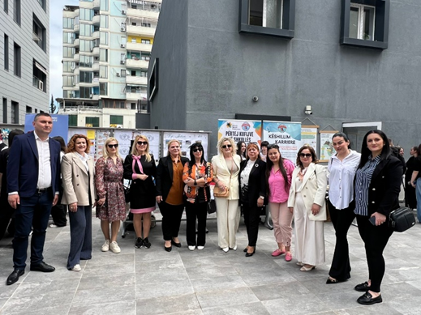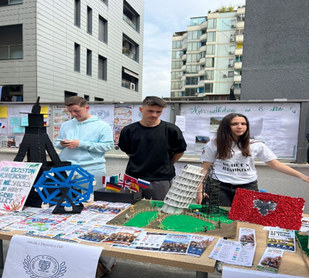

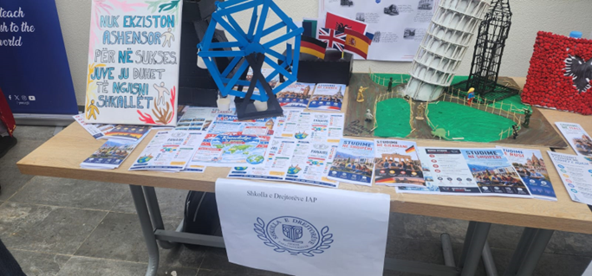


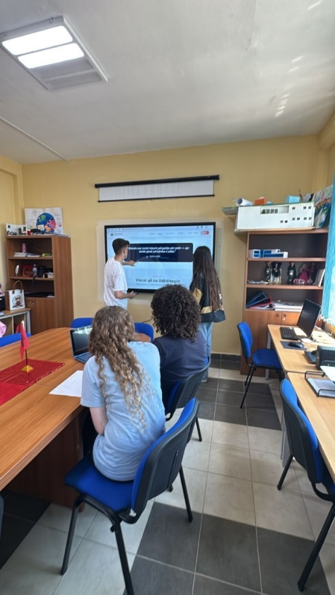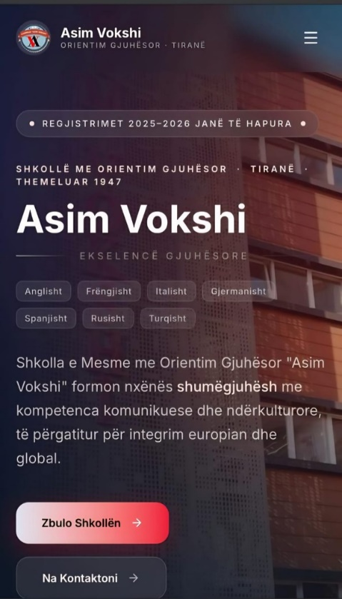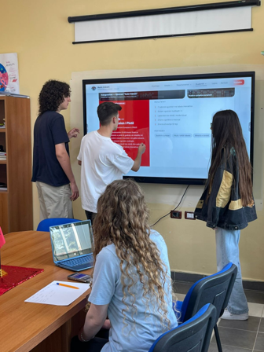

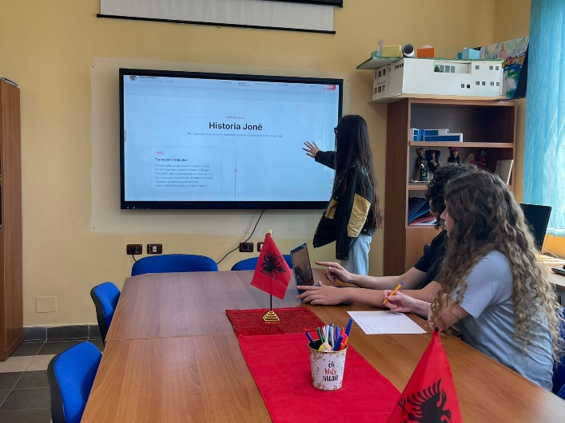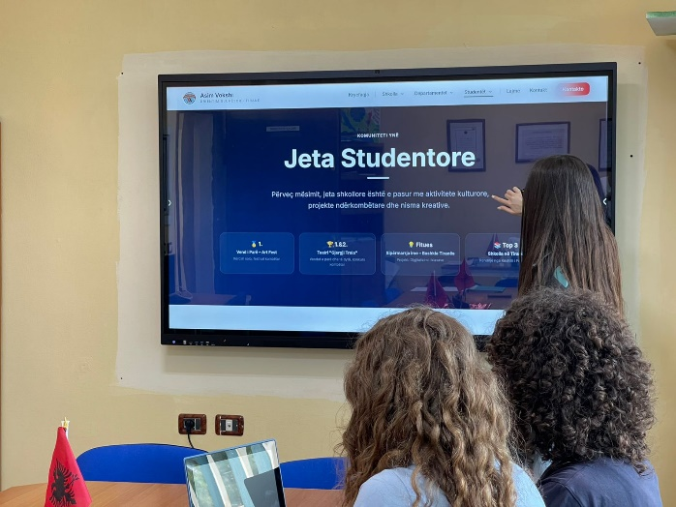


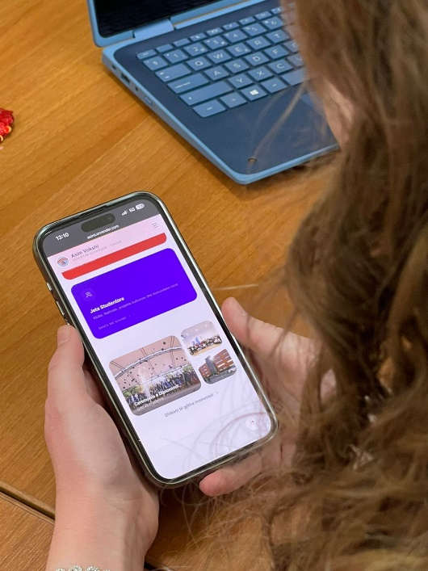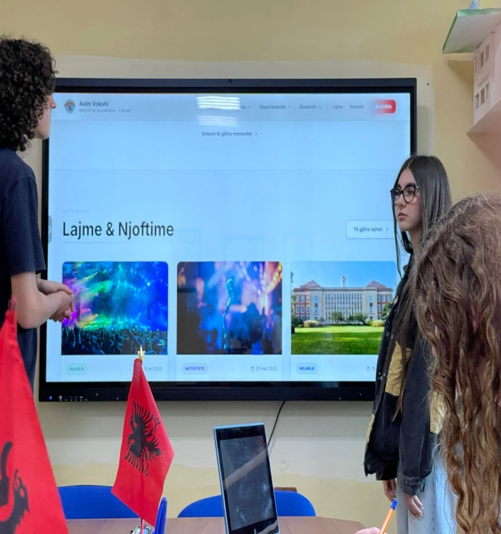
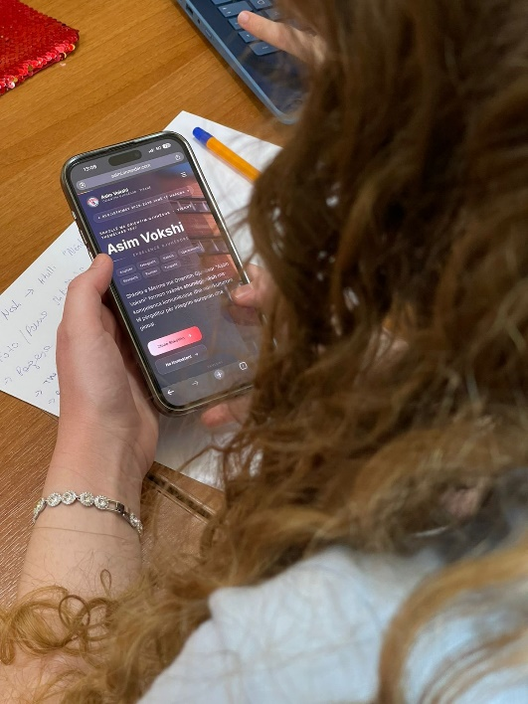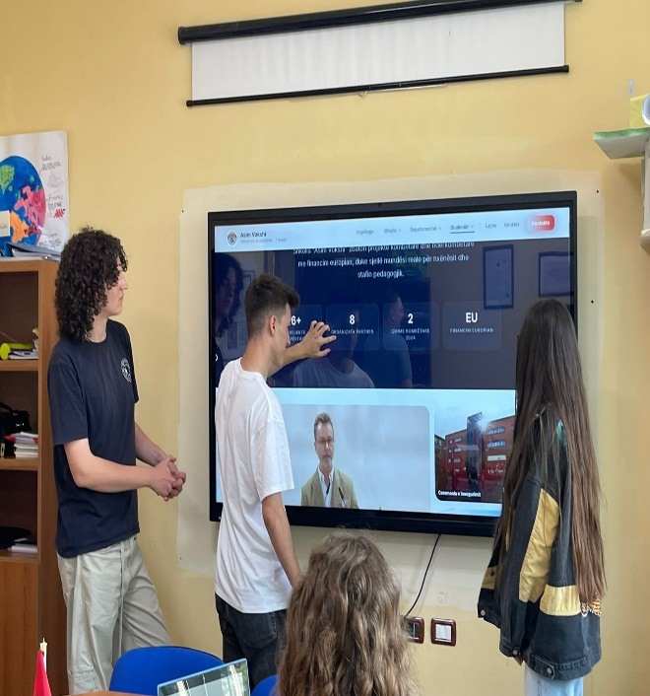


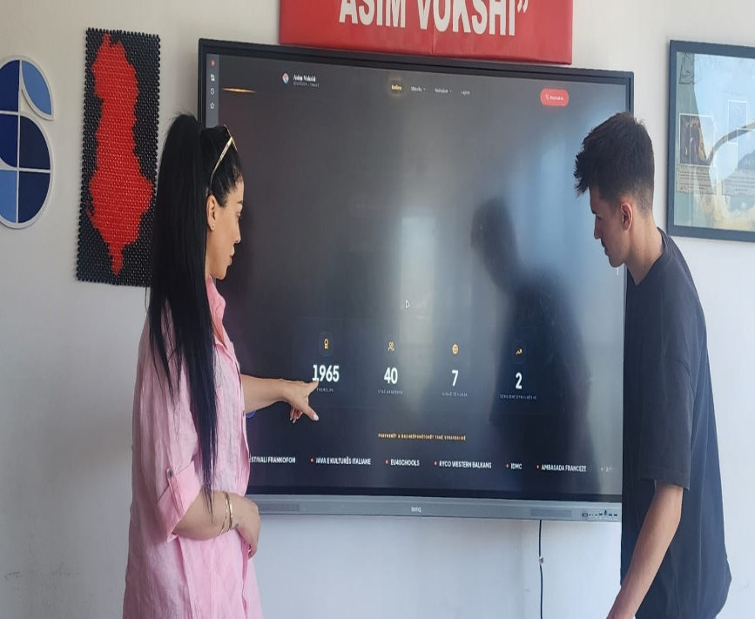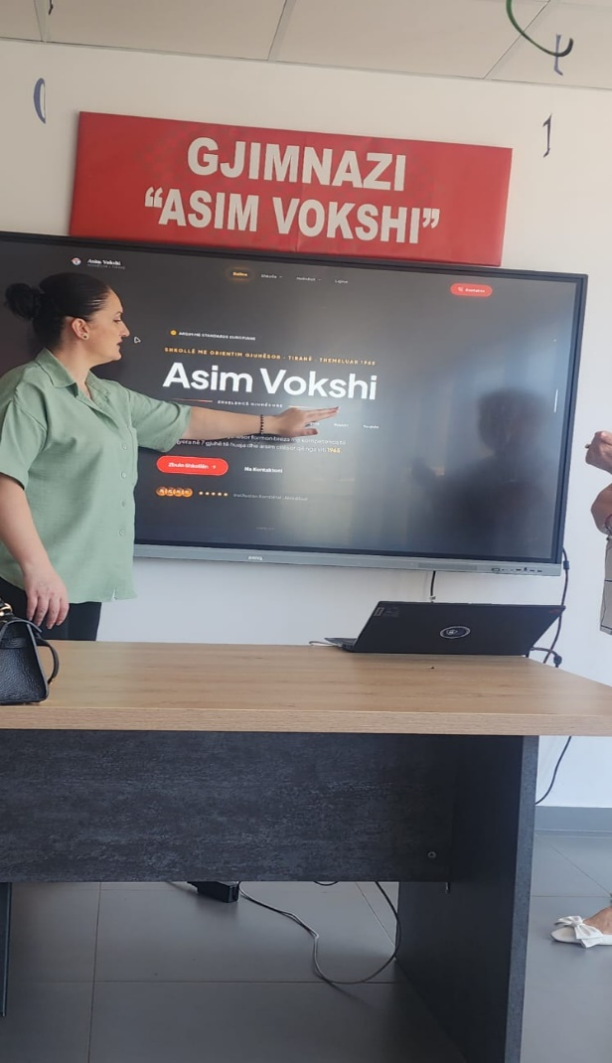

QR KOD

